**ĐẠI HỌC QUỐC GIA THÀNH PHỐ HỒ CHÍ MINH**

**TRƯỜNG ĐẠI HỌC CÔNG NGHỆ THÔNG TIN**



**BÁO CÁO CUỐI KỲ**

**ĐỒ ÁN MÔN LẬP TRÌNH JAVA**

**Giảng viên hướng dẫn:**

**DƯƠNG PHI LONG**

**VŨ MINH SANG**

**Sinh viên thực hiện:**

**NGUYỄN QUỐC KHÁNH 20521452**

**VÕ LÂM TRƯỜNG 20522093**

**LÊ THỊ ĐOAN TRANG 20522038**

**LÊ VINH 20522158**

**🙡🙢 Tp. Hồ Chí Minh, 5/2022 🙠🙣**

**NHẬN XÉT CỦA GIÁO VIÊN HƯỚNG DẪN**

*……., ngày……...tháng……năm 2021*

**Người nhận xét**

*(Ký tên và ghi rõ họ tên****)***

LỜI CẢM ƠN

Trước khi đi vào nội dung phần báo cáo đồ án, lời nói đầu tiên chúng em xin chân thành gửi lời cảm ơn đến **Thầy Vũ Minh Sang** – Giảng viên Lý thuyết môn **LẬP TRÌNH JAVA**, và **Thầy Trần Dương Phi Long** – Giảng viên Thực hành môn **LẬP TRÌNH JAVA**, những người đã truyền đạt các kiến thức trên lớp, cung cấp, tạo điều kiện cho chúng em hiểu được về các bước trong **Quy trình xây dựng phần mềm**. Đây là những kiến thức rất bổ ích hỗ trợ chúng em trong quá trình lên kế hoạch, thực hiện các bước trong quy trình phát triển, để từ đó xây dựng được một phần mềm hoàn chỉnh.

Đồng thời, nhóm chúng em cũng muốn gửi lời cảm ơn sâu sắc đến những người đã hỗ trợ chúng em trong quá trình thực hiện đồ án này, không chỉ là những người bạn đã tạo điều kiện thuận lợi và động viên chúng em rất nhiều vì đã góp ý, chia sẻ những kinh nghiệm quý báu về môn học cũng như các kiến thức khác có liên quan.

**TP. Hồ Chí Minh, ngày 05/2022**

**Nhóm sinh viên thực hiện**

LỜI MỞ ĐẦU

Hiện nay, Công nghệ Thông tin đã và đang ngày càng phát triển mạnh mẽ trong mọi lĩnh vực của đời sống, kinh tế, xã hội. Đặc biệt trong cơ chế thị trường sự phát triển của các quan hệ kinh tế cũng như sự mở rộng ngày càng lớn về quy mô của các doanh nghiệp, xí nghiệp, cơ quan đã làm tăng các luồng và khối lượng thông tin, làm cho công tác quản lý trở nên phức tạp hơn. Với việc làm công tác quản lý thủ công bằng sổ sách (như trước kia) thì không thể đáp ứng được với sự phát triển như hiện nay. Trong xu thế ấy, việc quản lý dựa vào máy tính là một nhu cầu thiết yếu của hầu hết mọi ngành, mọi doanh nghiệp, việc tin học hóa từng bước trong công tác quản lý, khai thác, điều hành sản xuất kinh doanh và quản lý hoạt động là một đòi hỏi ngày càng cấp thiết.

Công việc quản lý thư viện thao tác với một dữ liệu lớn, liên quan đến nhiều người dùng, nếu chỉ quản lý thông qua sổ sách, giấy tờ thì không thể nâng cao hiệu quả quản lý và sử dụng nguồn tài nguyên thư viện hiện có. Vì vậy chúng em lựa chọn đề tài “Quản lý thư viện” với hy vọng có thể xây dựng được hệ thống phần mềm góp phần nâng cao hiệu quả trong việc quản lý và sử dụng nguồn tài nguyên của thư viện.

**MỤC LỤC**

LỜI CẢM ƠN 3

LỜI MỞ ĐẦU 4

CHƯƠNG I: KHẢO SÁT HIỆN TRẠNG 7

I – TÌM HIỂU HIỆN TRẠNG TỔ CHỨC 7

II – KHẢO SÁT THỰC TẾ 9

CHƯƠNG II: LÊN KẾ HOẠCH VÀ XÁC ĐỊNH CÁCH XÂY DỰNG PHẦN MỀM 14

I. BẢNG TRÁCH NHIỆM CHO TỪNG LOẠI YÊU CẦU 14

1. Bảng trách nhiệm yêu cầu nghiệp vụ: 14

2. Bảng yêu cầu chất lượng: 14

3. Bảng trách nhiệm yêu cầu hệ thống: 16

CHƯƠNG III: SƠ ĐỒ MÔ TẢ 18

I. SƠ ĐỒ USE – CASE 18

1. Sơ đồ Use – case: 18

2. Danh sách các Actor: 18

3. Danh sách các Use – case: 18

4. Đặc tả Use – case: 19

II. SƠ ĐỒ LUỒNG DỮ LIỆU 29

1. Lập thẻ độc giả: 29

2. Tiếp nhận sách mới: 32

3. Tra cứu sách: 34

4. Cho mượn sách: 36

5. Nhận trả sách: 38

6. Lập phiếu thu tiền phạt: 40

7. Lập báo cáo thống kê trả sách trễ: 41

8. Thay đổi quy định: 43

CHƯƠNG IV: THIẾT KẾ HỆ THỐNG 46

I. THIẾT KẾ KIẾN TRÚC HỆ THỐNG 46

1. Kiến trúc hệ thống: 46

2. Mô tả thành phần trong hệ thống: 46

II. THIẾT KẾ KIẾN TRÚC PHẦN MỀM 47

1. Thành phần: 47

2. Chi tiết các thành phần: 48

III. THIẾT KẾ DỮ LIỆU 51

1. Thuật toán lập sơ đồ Logic: 51

2. Sơ đồ Logic hoàn chỉnh: 65

3. Danh sách các bảng dữ liệu (table) trong sơ đồ: 65

4. Mô tả từng bảng dữ liệu: 66

CHƯƠNG V: THIẾT KẾ GIAO DIỆN 73

I. SƠ ĐỒ LIÊN KẾT CÁC MÀN HÌNH 73

II. DANH SÁCH CÁC MÀN HÌNH 73

III. MÔ TẢ CÁC MÀN HÌNH 74

3.1. Màn hình đăng nhập (Login): 74

3.2. Màn hình đăng kí tài khoản mới (Register): 75

3.3. Màn hình chính (DashBoard): 76

3.4. Màn hình thông tin người dùng (Profile): 78

3.5. Màn hình quản lý sách (Book manager): 79

3.6. Màn hình thêm sách (Add book): 80

3.7. Màn hình quản lý độc giả (Reader management): 82

3.8. Màn hình lựa chọn(Option): 84

3.9. Màn hình quản lý mượn sách(Borrow manager): 85

3.10. Màn hình thêm phiếu mượn sách(Borrow manager- Add): 87

3.11. Màn hình cập nhật phiếu mượn sách(Borrow books- Update): 89

3.12. Màn hình quản lý trả sách(Return manager): 91

3.13. Màn hình thêm phiếu trả sách(Return manager- Add): 92

3.14. Màn hình quản lý phiếu thu tiền phạt (Fine management): 94

3.15. Màn hình thêm phiếu thu tiền phạt (Fine receipts): 95

3.16. Màn hình thông tin nhóm (About us): 97

CHƯƠNG VI: CÀI ĐẶT VÀ THỬ NGHIỆM 98

CHƯƠNG VII: TỰ ĐÁNH GIÁ VÀ NHẬN XÉT 99

I. NHỮNG KHÓ KHĂN GẶP PHẢI TRONG QUÁ TRÌNH THỰC HIỆN ĐỒ ÁN 99

1. Khó khăn gặp phải trong quá trình học tập: 99

2. Khó khăn trong quá trình làm việc nhóm: 99

II. ƯU ĐIỂM VÀ NHƯỢC ĐIỂM 99

1. Ưu điểm: 99

2. Nhược điểm: 99

III. ĐỊNH HƯỚNG PHÁT TRIỂN TƯƠNG LAI 99

CHƯƠNG VIII: PHIẾU ĐÁNH GIÁ LÀM VIỆC NHÓM 101

TÀI LIỆU THAM KHẢO (ví dụ nếu có) 109

CHƯƠNG I: KHẢO SÁT HIỆN TRẠNG

I – TÌM HIỂU HIỆN TRẠNG TỔ CHỨC

Hiện nay việc nghiên cứu chuyên sâu về học thuật của từng lĩnh vực không ngừng tăng lên và đòi hỏi việc nâng cao chất lượng trải nghiệm cũng như nguồn thông tin phải luôn được cập nhật hằng ngày, đặc biệt là tại các thư viện trường đại học nơi tập trung phần lớn các sinh viên, các nghiên cứu sinh – những người có nhu cầu cao về việc học tập, trau dồi kiến thức. Tuy nhiên, thực trạng một số hệ thống thư viện của nhiều nơi vẫn còn sơ sài trong vấn đề quản lý (xét về mặt cập nhật thông tin, chủ động tìm kiếm thông tin của người dùng cũng như việc thuận tiện cho thủ thư trong vấn đề quản lý). Dễ dàng nhìn nhận được những mặt yếu thể hiện rõ trong công tác mượn sách, cũng như công việc của thủ thư hiện nay mất thời gian và độ chính xác không được đảm bảo.

Một số khó khăn trong thực tế:

***a. Độc giả***

- Công tác mượn sách diễn ra một cách thủ công, có phần lạc hậu với thời đại, kém hiệu quả. Người mượn sách cần phải tìm tài liệu bằng cách tự tìm trong nhiều cuốn sách có tại thư viện. Dẫn đến việc độc giả không chủ động trong việc mượn sách.

- Nguồn thông tin chưa được thường xuyên cập nhật mỗi ngày dẫn đến việc độc giả phải học tập những kiến thức, thông tin có phần “chậm trễ” so với thời đại.

- Nhu cầu lớn nhưng chưa đáp ứng đủ.

- Việc viết ý kiến phản hồi vẫn còn hạn chế.

***b. Thủ thư***

- Thủ thư hiện tại phần lớn vẫn phải quản lý công việc chủ yếu bằng giấy tờ hoặc có sự trợ giúp của các phần mềm tin học nghiệp vụ nhưng về mặt chất lượng phần mềm vẫn còn hạn chế, chưa thực sự đáp ứng được yêu cầu khối lượng công việc đặt ra.

- Việc thống kê thông tin vẫn chưa thực sự hiệu quả.

- Gửi thông tin đến người sử dụng mới chỉ có hình thức bảng thông báo trên thư viện. Điều này chưa thực sự đáp ứng được yêu cầu của người sử dụng.

Một trong những mô hình hoạt động thư viện phổ biến hiện nay:

- Thủ thư gọi sách là đầu sách. Mỗi đầu sách có một mã sách để phân biệt với các đầu sách khác. Các đầu sách có cùng tựa sẽ có mã sách khác nhau nếu chúng được dịch ra nhiều thứ tiếng khác nhau. Mỗi tựa sách có một mã tựa sách để phân biệt với các tựa sách khác. (Mã số được đánh số tự động, bắt đầu từ 1,2,3,…). Mỗi tựa sách của một tác giả và có một bản tóm tắt nội dung của sách (có thể là một câu hay vài trang). Khi bạn đọc muốn biết nội dung của cuốn sách nào, thì thủ thư sẽ xem phần tóm tắt của tựa sách đó và trả lời bạn đọc.

- Để trở thành đọc giả của thư viện, thì bạn đọc phải đăng ký và cung cấp thông tin cá nhân cũng như địa chỉ và điện thoại của mình. Thủ thư sẽ cung cấp cho bạn đọc một thẻ thư viện, trên đó có mã số thẻ chính là mã số bạn đọc để phân biệt các bạn đọc khác. (Mã số được đánh số bắt đầu từ 1,2,3,…). Đối với thư viện thì có thể thẻ thư viện có giá trị 6 tháng kể từ đầu năm học. Một tháng trước ngày hết hạn thẻ, thủ thư sẽ thông báo cho bạn đọc biết để đến gia hạn thêm.

***\* Đăng ký:***

Nếu bạn đọc muốn mượn một cuốn sách, nhưng cuốn này đang được một bạn đọc khác đang mượn, thì người này phải chờ đến khi cuốn sách được trả về.

***\* Mượn sách:***

Ở thư viện chỉ cho phép mượn tối đa 5 quyển sách trong 4 ngày.

***\* Trả sách:***

Khi đọc giả trả sách thì thủ thư sẽ cập nhật trạng thái quyển sách.

II – KHẢO SÁT THỰC TẾ

Nhằm có được nguồn số liệu thống kê chính xác về ý kiến thực tế của người dùng, sắp tới nhóm em sẽ làm một form khảo sát thông qua các bạn sinh viên hiện đang học trong các trường thành viên của Đại học Quốc gia TPHCM để tìm hiểu về công tác quản lý cũng như việc mượn trả sách hằng ngày tại các thư viện trường đại học. Bằng việc thực hiện một số câu hỏi đơn giản để tìm hiểu về việc quản lý của người thủ thư cũng như việc mượn trả sách hằng ngày của các bạn sinh viên để viết báo cáo thống kê:

* Có bao nhiêu phiếu mượn sách trong năm qua?
* Tỷ lệ một độc giả mượn ít nhất một cuốn sách?
* Số lượng sách nhiều nhất mà một người đã mượn?
* Tỷ lệ sách được mượn ít nhất một lần năm ngoái?
* Tỷ lệ những phiếu mượn nào trả sách quá hạn?
* Thời gian trung bình mượn một cuốn sách là bao nhiêu?
* Bạn đọc mượn sách nhiều nhất lúc mấy giờ?
* Phân loại sách như thế nào khi có sách mới, việc phân chia sách có khó khăn phức tạp lắm không?
* Việc phân chia như thế nào cho phù hợp như theo khoa hay theo tổ việc đó có khó khăn gì hay không?
* Việc tìm kiếm sách của thư viện gặp nhiều khó khăn lắm không?
* Việc báo cáo hằng ngày, hàng tuần, hằng tháng về việc trả sách có phức tạp không?
* Việc lưu trữ dữ liệu có nhiều không, có khó khăn gì không?
* Việc mượn trả sách được diễn ra như thế nào?
* Thủ tục mượn sách có phức tạp không?

Đây là kết quả sau khi thực hiện Form khảo sát:

<https://docs.google.com/forms/d/e/1FAIpQLSdTBODZ0XQUXkvhWB6M6nKg7Dr71tFJASj8qjhF-yjGlCHJ2w/viewform>

CHƯƠNG II: LÊN KẾ HOẠCH VÀ XÁC ĐỊNH CÁCH XÂY DỰNG PHẦN MỀM

I. BẢNG TRÁCH NHIỆM CHO TỪNG LOẠI YÊU CẦU

1. Bảng trách nhiệm yêu cầu nghiệp vụ:

**Bảng trách nhiệm yêu cầu tiến hoá**

|  |  |  |  |  |
| --- | --- | --- | --- | --- |
| **STT** | **Nghiệp vụ** | **Người dùng** | **Phần mềm** | **Ghi chú** |
| 1 | Thay đổi về tuổi tối thiểu, tối đa và thời hạn sử dụng của thẻ | Cho biết tuổi tối thiểu, tối đa, thời hạn sử dụng | Ghi nhận giá trị mới, thay đổi cách thức  kiểm tra |  |
| 2 | Thay đổi số lượng và tên các thể loại, khoảng các năm xuất bản | Cho biết số lượng, tên các thể loại, khoảng cách năm xuất bản | Ghi nhận giá trị mới, thay đổi cách thức kiểm tra |  |
| 3 | Thay đổi số lượng sách tối đa, số ngày mượn tối đa | Cho biết số lượng sách tối đa, số ngày mượn tối đa | Ghi nhận giá trị mới, thay đổi cách thức  kiểm tra |  |

2. Bảng yêu cầu chất lượng:

**Bảng trách nhiệm yêu cầu hiệu quả**

|  |  |  |  |  |
| --- | --- | --- | --- | --- |
| **STT** | **Nghiệp vụ** | **Người dùng** | **Phần mềm** | **Ghi chú** |
| 1 | Lập thẻ độc giả |  | Thực hiện đúng  theo yêu cầu |  |
| 2 | Tiếp nhận sách mới |  | Thực hiện đúng  theo yêu cầu |  |
| 3 | Tra cứu sách |  | Thực hiện đúng  theo yêu cầu |  |
| 4 | Cho mượn sách |  | Thực hiện đúng  theo yêu cầu |  |
| 5 | Nhận trả sách |  | Thực hiện đúng  theo yêu cầu |  |
| 6 | Lập phiếu thu tiền phạt |  | Thực hiện đúng  theo yêu cầu |  |
| 7 | Lập báo cáo |  | Nhập thời gian  cần báo cáo |  |
| 8 | Thay đổi quy định |  | Thực hiện đúng  theo yêu cầu |  |
| 9 | Quản lý nhân viên |  | Thực hiện đúng  theo yêu cầu |  |

**Bảng trách nhiệm yêu cầu tiện dụng**

|  |  |  |  |  |
| --- | --- | --- | --- | --- |
| **STT** | **Nghiệp vụ** | **Người dùng** | **Phần mềm** | **Ghi chú** |
| 1 | Lập thẻ độc giả | Đọc tài liệu hướng dẫn sử  dụng | Thực hiện theo đúng yêu cầu |  |
| 2 | Tiếp nhận sách mới | Đọc tài liệu hướng dẫn sử  dụng | Thực hiện theo đúng yêu cầu |  |
| 3 | Tra cứu sách |  | Thực hiện theo  đúng yêu cầu |  |
| 4 | Cho mượn sách | Đọc tài liệu hướng dẫn sử  dụng | Thực hiện theo đúng yêu cầu |  |
| 5 | Nhận trả sách | Đọc tài liệu  hướng dẫn sử dụng | Thực hiện theo đúng yêu cầu |  |
| 6 | Lập phiếu thu tiền phạt | Đọc tài liệu  hướng dẫn sử dụng | Thực hiện theo đúng yêu cầu |  |
| 7 | Thống kê | Đọc tài liệu hướng dẫn sử  dụng | Thực hiện theo đúng yêu cầu |  |
| 8 | Thay đổi quy định | Đọc tài liệu hướng dẫn sử  dụng | Thực hiện theo đúng yêu cầu |  |

**Bảng trách nhiệm yêu cầu tương thích**

|  |  |  |  |  |
| --- | --- | --- | --- | --- |
| **STT** | **Nghiệp vụ** | **Người dùng** | **Phần mềm** | **Ghi chú** |
| 1 | Tiếp nhận sách mới |  | Thực hiện theo  đúng yêu cầu |  |
| 2 | Lưu trữ CSDL | Cài đặt SQL Server và thực  thi | Thực hiện theo đúng yêu cầu |  |

3. Bảng trách nhiệm yêu cầu hệ thống:

**Yêu cầu hệ thống**

|  |  |  |  |
| --- | --- | --- | --- |
| **STT** | **Nghiệp vụ** | **Quản trị hệ thống** | **Nhân viên** |
| 1 | Lập thẻ độc giả | X | X |
| 2 | Tiếp nhận sách mới | X | X |
| 3 | Tra cứu sách | X | X |
| 4 | Cho mượn sách | X | X |
| 5 | Nhận trả sách | X | X |
| 6 | Lập phiếu thu tiền phạt | X | X |
| 7 | Thống kê | X | X |
| 8 | Thay đổi quy định | X |  |
| 9 | Phân quyền | X |  |

**Bảng trách nhiệm yêu cầu bảo mật**

|  |  |  |  |  |
| --- | --- | --- | --- | --- |
| **STT** | **Nghiệp vụ** | **Người dùng** | **Phần mềm** | **Ghi chú** |
| 1 | Quản trị | Cho biết tên người dùng mới và quyền hạn | Ghi nhận và thực hiện đúng | Có thể hủy, thay đổi quyền |
| 2 | Nhân viên | Cung cấp tên, mật khẩu | Ghi nhận và thực hiện đúng |  |

CHƯƠNG III: SƠ ĐỒ MÔ TẢ

I. SƠ ĐỒ USE – CASE

1. Sơ đồ Use – case:

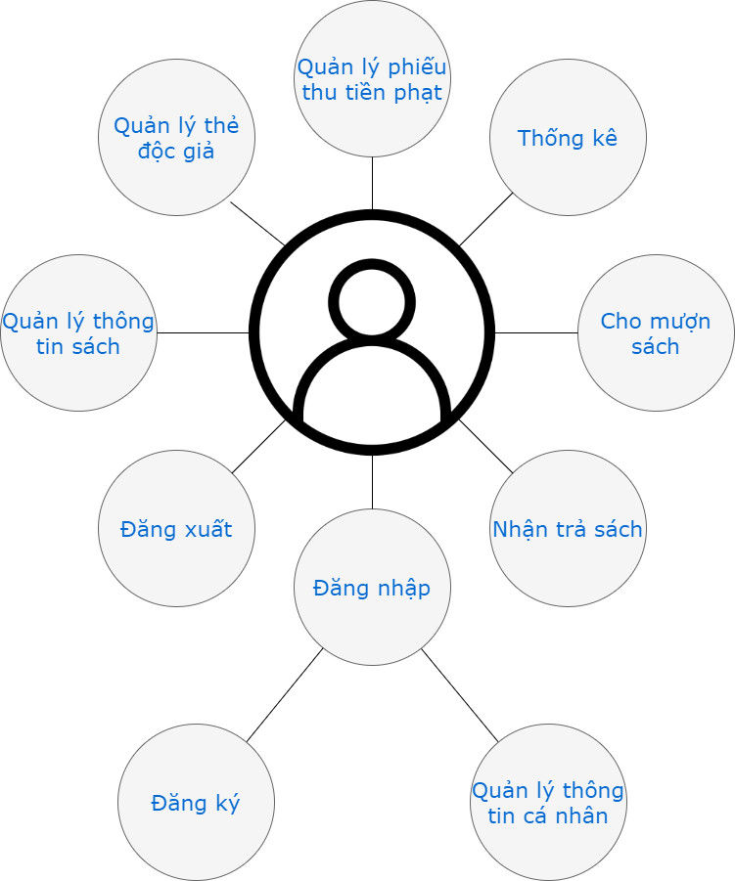

2. Danh sách các Actor:

|  |  |  |
| --- | --- | --- |
| **STT** | **Tên Actor** | **Ý nghĩa/Ghi chú** |
| 1 | Thủ thư | Người quản lý thư viện, sử dụng phần mềm để quản lý các thông tin sách và các vấn đề liên quan đến sách trong thư viện. |

3. Danh sách các Use – case:

|  |  |  |
| --- | --- | --- |
| **STT** | **Tên Use-case** | **Ý nghĩa/Ghi chú** |
| 1 | Đăng nhập | Thực hiện đăng nhập để sử dụng được các chức năng của phần mềm. |
| 2 | Đăng xuất | Thoát tài khoản và kết thúc phiên đăng nhập. |
| 3 | Đăng kí | Tạo tài khoản và dùng tài khoản này cho quá trình đăng nhập. |
| 4 | Quản lý thông tin cá nhân | Xem, chỉnh sửa, cập nhật thông tin cá nhân. |
| 5 | Cho mượn sách | Xem, thêm, cập nhật, tìm kiếm, in phiếu mượn sách |
| 6 | Nhận trả sách | Xem, thêm, tìm kiếm, in phiếu trả sách |
| 7 | Quản lý thông tin sách | Xem, thêm, cập nhật, tìm kiếm thông tin sách. |
| 8 | Quản lý thẻ độc giả | Xem, thêm, cập nhật, tìm kiếm thẻ độc giả. |
| 9 | Quản lý phiếu thu tiền phạt | In thông tin phiếu thu tiền phạt |
| 10 | Thống kê | Thống kê các dữ liệu về thông tin sách, thẻ độc giả, phiếu mượn, trả sách,… |

4. Đặc tả Use – case:

4.1 Đặc tả Use – case “Đăng nhập”:

|  |  |
| --- | --- |
| *Tên chức năng* | Đăng nhập |
| *Tóm tắt* | Chức năng đăng nhập vào hệ thống. |
| *Dòng sự kiện chính* | 1. Hệ thống hiển thị form đăng nhập.  2. Người dung nhập Email và Password (cả 2 trường này đều bắt buộc nhập) và nhấn “Đăng nhập”.  3. Hệ thống kiểm tra thông tin đăng nhập  (Dòng sự kiện khác: Thông tin đăng nhập sai hoặc bị bỏ trống).  4. Hệ thống quay lại màn hình Tài khoản. |
| *Dòng sự kiện khác* | 1. Thông tin đăng nhập sai:  Hệ thống hiển thị thông báo email/password không tồn tại. |
| *Các yêu cầu đặc biệt* | Tài khoản đã được đăng ký thành công trước đó. |
| *Trạng thái hệ thống trước khi thực thiện use case* | Actor: tất cả các actor  Điều kiện: không có |
| *Trạng thái hệ thống sau khi thực hiện use case* | Người dùng đăng nhập thành công vào hệ thống, có thể sử dụng các quyền mà hệ thống cho phép |
| *Điểm mở rộng* | Không có |

4.2 Đặc tả Use – case “Đăng xuất”:

|  |  |
| --- | --- |
| *Tên chức năng* | Đăng xuất |
| *Tóm tắt* | Chức năng đăng xuất ra hệ thống. |
| *Dòng sự kiện chính* | 1. Người dùng di chuột đến hình mục lục bên trái và nhấn vào icon “Đăng xuất”  2. Hệ thống đăng xuất và trở về màn hình Đăng nhập |
| *Dòng sự kiện khác* | Không có |
| *Các yêu cầu đặc biệt* | Không có |
| *Trạng thái hệ thống trước khi thực hiện use case* | Actor: tất cả các actor  Điều kiện: người dùng đã đăng nhập vào hệ thống |
| *Trạng thái hệ thống sau khi thực hiện use case* | Người dùng đăng xuất khỏi hệ thống |
| *Điểm mở rộng* | Không có |

4.3 Đặc tả Use – case “Đăng ký”:

|  |  |
| --- | --- |
| *Tên chức năng* | Đăng ký |
| *Tóm tắt* | Chức năng giúp người dùng đăng ký tài khoản để sự dụng hệ thống |
| *Dòng sự kiện chính* | 1. Người dùng nhấn vào nút “Create a new account?”  2. Hệ thống hiển thị form Register  3. Người dùng nhập những thông tin cần thiết và chọn nút Register  3. Hệ thống kiểm tra thông tin đăng ký, lưu dữ liệu và thông báo thành công |
| *Dòng sự kiện khác* | 1. Không thể lưu xuống cơ sở dữ liệu: Lỗi trong lúc lưu => Yêu cầu người dùng nhập lại thông tin, nếu vẫn bị lỗi nên liên hệ với nhóm phát triển. |
| *Các yêu cầu đặc biệt* | Không có |
| *Trạng thái hệ thống trước khi thực hiện use case* | Actor: tất cả các actor  Điều kiện: Không có |
| *Trạng thái hệ thống sau khi thực hiện use case* | Người dùng đăng ký thành công tài khoản trên hệ thống |
| *Điểm mở rộng* | Không có |

4.4 Đặc tả Use – case “Quản lý thông tin cá nhân”:

|  |  |
| --- | --- |
| *Tên chức năng* | Cập nhật tên/số điện thoại/e-mail |
| *Tóm tắt* | Cập nhật tên hiển thị, số điện thoại liên lạc, hoặc e-mail dùng để đăng nhập của người dùng. |
| *Dòng sự kiện chính* | 1. Trong màn hình *MainDashboard*, chọn biểu tượng *Account* phía trên màn hìnhđể mở màn hình *Profile*.  2. Người dùng được đưa đến một màn hình gồm các thông tin: ID, Name, Email, Phone Number. Người dùng chỉ có thay đổi giá trị của Name và Phone Number  3. Sau khi đã cập nhật các thông tin, người dùng ấn vào nút CHANGE để hoàn tất quá trình cập nhật. |
| *Dòng sự kiện khác* | Người dùng không thể thay đổi thông tin ID và Email. |
| *Các yêu cầu đặc biệt* | Không có. |
| *Trạng thái hệ thống trước khi thực hiện use case* | Actor: tất cả các Actor  Điều kiện: Người dùng đã đăng nhập vào hệ thống thành công. |
| *Trạng thái hệ thống sau khi thực thiện use case* | Hiện thị hộp thoại đã thay đổi thông tin thành công và quay trở về màn hình trước đó: *MainDashboard* |
| *Điểm mở rộng* | Không có. |

4.5 Đặc tả Use – case “Cho mượn sách”:

|  |  |
| --- | --- |
| *Tên chức năng* | Cho mượn sách |
| *Tóm tắt* | Chức năng xem, thêm, cập nhật, xoá, tìm kiếm, in, làm mới phiếu mượn sách. |
| *Dòng sự kiện chính* | 1. Trong màn hình *MainDashboard*, chọn nút *Borrow & Return* bên phải màn hình.  2. Người dùng được đưa đến một hộp thoại gồm 2 tuỳ chọn nút bấm, nhấp chọn *Borrow Books*.  3. Người dùng được đưa đến màn hình *phieumuonsach*. Tại đây, người dùng có thể tìm kiếm phiếu mượn sách, thêm, xoá, sửa hoặc in phiếu tuỳ theo nhu cầu sử dụng.  4. Đối với trường hợp tìm kiếm phiếu mượn sách, người dùng chỉ cần gõ ký tự cần tìm đều sẽ liên tục hiện ra kết quả tìm kiếm.  5. Đối với trường hợp thêm phiếu mượn sách, người dùng chọn nút *Add*, lúc này một màn hình *add* sẽ hiện ra. Người dùng cần nhập các thông tin đẩy đủ và nhấn Save để thêm 1 phiếu mượn sách hoặc nhấn Exit để trở về màn hình *phieumuonsach* mà không thêm phiếu mượn sách nào.  6. Đối với trường hợp xoá phiếu mượn sách, người dùng cần chọn 1 phiếu mượn sách cụ thể sau đó chọn nút *Delete*, lúc này một hộp thoại sẽ hiện ra hỏi bạn có đồng ý xoá phiếu mượn sách này không. Nếu người dùng chọn *Yes*, hệ thống sẽ xoá đi phiếu mượn sách đó. Nếu người dùng chọn *No*, hệ thống sẽ không xoá phiếu mượn sách. Sau đó sẽ quay trở về màn hình phieumuonsach.  7. Đối với trường hợp cập nhật phiếu mượn sách, người dùng cần chọn 1 phiếu mượn sách cụ thể sau đó chọn nút *Update*, lúc này một màn hình *update* sẽ hiện ra. Người dùng cần cập nhật các thông tin đẩy đủ và nhấn Save để thay đổi 1 phiếu mượn sách hoặc nhấn Exit để trở về màn hình *phieumuonsach* mà không thay đổi phiếu mượn sách đó.  8. Đối với trường hợp in phiếu mượn sách,  9. Khi người dùng ấn vào nút Reload, hệ thống sẽ hiển thị lại các thông tin đã *Add, Update, Delete* phiếu mượn sách. |
| *Dòng sự kiện khác* | 1. Với trường hợp *Add* phiếu mượn sách, người dùng cần nhập đầy đủ thông tin, nếu như thiếu hệ thống sẽ hiển thị hộp thoại yêu cầu nhập đầy đủ thông tin.  2. Với trường hợp *Update, Delete và Print* phiếu mượn sách, nếu người dùng chưa chọn phiếu mượn sách để thao tác, hệ thống sẽ yêu cầu người dùng chọn phiếu mượn sách. |
| *Các yêu cầu đặc biệt* | Không thể xoá phiếu mượn sách nếu đã tồn tại phiếu trả sách tương ứng. |
| *Trạng thái hệ thống trước khi thực thiện use case* | Actor: tất cả các actor  Điều kiện: không có |
| *Trạng thái hệ thống sau khi thực hiện use case* | Hệ thống lưu các giá trị mà người dùng đã thao tác. |
| *Điểm mở rộng* | Không có |

4.6 Đặc tả Use – case “Nhận trả sách”:

|  |  |
| --- | --- |
| *Tên chức năng* | Nhận trả sách |
| *Tóm tắt* | Chức năng xem, thêm, xoá, tìm kiếm, in, làm mới phiếu mượn sách. |
| *Dòng sự kiện chính* | 1. Trong màn hình *MainDashboard*, chọn nút *Borrow & Return* bên phải màn hình.  2. Người dùng được đưa đến một hộp thoại gồm 2 tuỳ chọn nút bấm, nhấp chọn *Return Books*.  3. Người dùng được đưa đến màn hình *phieutrasach*. Tại đây, người dùng có thể tìm kiếm phiếu trả sách, thêm, xoá hoặc in phiếu tuỳ theo nhu cầu sử dụng.  4. Đối với trường hợp tìm kiếm phiếu trả sách, người dùng chỉ cần gõ ký tự cần tìm đều sẽ liên tục hiện ra kết quả tìm kiếm.  5. Đối với trường hợp thêm phiếu trả sách, người dùng chọn nút *Add*, lúc này một màn hình *add* sẽ hiện ra. Người dùng cần nhập các thông tin đẩy đủ và nhấn Save để thêm 1 phiếu trả sách hoặc nhấn Exit để trở về màn hình *phieutrasach* mà không thêm phiếu trả sách nào.  6. Đối với trường hợp xoá phiếu trả sách, người dùng cần chọn 1 phiếu trả sách cụ thể sau đó chọn nút *Delete*, lúc này một hộp thoại sẽ hiện ra hỏi bạn có đồng ý xoá phiếu trả sách này không. Nếu người dùng chọn *Yes*, hệ thống sẽ xoá đi phiếu trả sách đó. Nếu người dùng chọn *No*, hệ thống sẽ không xoá phiếu trả sách. Sau đó sẽ quay trở về màn hình phieutrasach.  7. Đối với trường hợp in phiếu trả sách,  8. Khi người dùng ấn vào nút Reload, hệ thống sẽ hiển thị lại các thông tin đã *Add, Update, Delete* phiếu trả sách. |
| *Dòng sự kiện khác* | 1. Với trường hợp *Add* phiếu trả sách, người dùng cần nhập đầy đủ thông tin, nếu như thiếu hệ thống sẽ hiển thị hộp thoại yêu cầu nhập đầy đủ thông tin.  2. Với trường hợp *Delete và Print* phiếu trả sách, nếu người dùng chưa chọn phiếu trả sách để thao tác, hệ thống sẽ yêu cầu người dùng chọn phiếu trả sách. |
| *Các yêu cầu đặc biệt* | Không có. |
| *Trạng thái hệ thống trước khi thực thiện use case* | Actor: tất cả các actor  Điều kiện: không có |
| *Trạng thái hệ thống sau khi thực hiện use case* | Hệ thống lưu các giá trị mà người dùng đã thao tác. |
| *Điểm mở rộng* | Không có |

4.7 Đặc tả Use – case “Quản lý thông tin sách”:

|  |  |
| --- | --- |
| *Tên chức năng* | Quản lý thông tin sách |
| *Tóm tắt* | Chức năng xem, thêm, cập nhật, xoá, tìm kiếm thông tin sách. |
| *Dòng sự kiện chính* | 1. Trong màn hình *MainDashboard*, chọn nút *Books Manager* bên phải màn hình.  2. Người dùng được đưa đến màn hình *thongtinsach*. Tại đây, người dùng có thể tìm kiếm thông tin sách, thêm, xoá hoặc cập nhật sách tuỳ theo nhu cầu sử dụng.  3. Đối với trường hợp tìm kiếm thông tin sách, người dùng chỉ cần gõ ký tự cần tìm đều sẽ liên tục hiện ra kết quả tìm kiếm.  4. Đối với trường hợp thêm thông tin sách, người dùng chọn nút *Add*, lúc này một màn hình *add* sẽ hiện ra. Người dùng cần nhập các thông tin đẩy đủ và nhấn Save để thêm thông tin sách hoặc nhấn Exit để trở về màn hình *thongtinsach* mà không thêm thông tin sách nào.  5. Đối với trường hợp xoá thông tin sách, người dùng cần chọn 1 thông tin sách cụ thể sau đó chọn nút *Delete*, lúc này một hộp thoại sẽ hiện ra hỏi bạn có đồng ý xoá hay không. Nếu người dùng chọn *Yes*, hệ thống sẽ xoá đi thông tin sách đó. Nếu người dùng chọn *No*, hệ thống sẽ không xoá thông tin sách. Sau đó sẽ quay trở về màn hình thongtinsach.  6. Đối với trường hợp cập nhật thông tin sách, người dùng cần nhấn đúp chuột 1 thông tin sách cụ thể, lúc này một màn hình *update* sẽ hiện ra. Người dùng cần cập nhật các thông tin đẩy đủ và nhấn Save để thay đổi thông tin sách hoặc nhấn Exit để trở về màn hình *thongtinsach* mà không thay đổi thông tin sách đó. |
| *Dòng sự kiện khác* | 1. Với trường hợp *Add* thông tin sách, người dùng cần nhập đầy đủ thông tin, nếu như thiếu hệ thống sẽ hiển thị dòng chữ đỏ yêu cầu nhập dữ liệu bắt buộc. |
| *Các yêu cầu đặc biệt* | Không có |
| *Trạng thái hệ thống trước khi thực thiện use case* | Actor: tất cả các actor  Điều kiện: không có |
| *Trạng thái hệ thống sau khi thực hiện use case* | Hệ thống lưu các giá trị mà người dùng đã thao tác. |
| *Điểm mở rộng* | Không có |

4.8 Đặc tả Use – case “Quản lý thẻ độc giả”:

|  |  |
| --- | --- |
| *Tên chức năng* | Quản lý thẻ độc giả |
| *Tóm tắt* | Chức năng xem, thêm, cập nhật, xoá, tìm kiếm, làm mới thông tin sách. |
| *Dòng sự kiện chính* | 1. Trong màn hình *MainDashboard*, chọn nút *Readers Manager* bên phải màn hình.  2. Người dùng được đưa đến màn hình *user_info*. Tại đây, người dùng có thể tìm kiếm thông tin độc giả, thêm, xoá hoặc cập nhật thông tin độc giả tuỳ theo nhu cầu sử dụng.  3. Đối với trường hợp tìm kiếm thông tin độc giả, người dùng chỉ cần gõ mã độc giả cần tìm thì sẽ liên tục hiện ra kết quả tìm kiếm.  4. Đối với trường hợp thêm thẻ độc giả, người dùng cần nhập các thông tin đầy đủ và nhấn *Add*.  5. Đối với trường hợp xoá thẻ độc giả, người dùng cần chọn 1 thẻ độc giả cụ thể sau đó chọn nút *Delete*, lúc này một hộp thoại sẽ hiện ra hỏi bạn có đồng ý xoá hay không. Nếu người dùng chọn *Yes*, hệ thống sẽ xoá đi thẻ độc giả đó. Nếu người dùng chọn *No*, hệ thống sẽ không xoá thẻ độc giả. Sau đó sẽ quay trở về màn hình *user_info*.  6. Đối với trường hợp cập nhật thẻ độc giả, người dùng cần nhấp đúp chuột chọn 1 thẻ độc giả cụ thể, sau đó cập nhật các thông tin đẩy đủ và nhấn *Update*.  7. Khi người dùng ấn vào nút Reload, hệ thống sẽ hiển thị lại các thông tin đã *Add, Update, Delete* thẻ độc giả. |
| *Dòng sự kiện khác* | 1. Với trường hợp *Add* thẻ độc giả, người dùng cần nhập đầy đủ thông tin, nếu như thiếu hệ thống sẽ hiển thị hộp thoại yêu cầu nhập đầy đủ thông tin.  2. Với trường hợp *Update và Delete* thẻ độc giả, nếu người dùng chưa chọn thẻ độc giả để thao tác, hệ thống sẽ yêu cầu người dùng chọn thẻ độc giả. |
| *Các yêu cầu đặc biệt* | Không có |
| *Trạng thái hệ thống trước khi thực thiện use case* | Actor: tất cả các actor  Điều kiện: không có |
| *Trạng thái hệ thống sau khi thực hiện use case* | Hệ thống lưu các giá trị mà người dùng đã thao tác. |
| *Điểm mở rộng* | Không có |

4.9 Đặc tả Use – case “Quản lý phiếu thu tiền phạt”:

|  |  |
| --- | --- |
| *Tên chức năng* | Quản lý phiếu thu tiền phạt |
| *Tóm tắt* | Chức năng xem, thêm, xoá, in, làm mới phiếu thu tiền phạt. |
| *Dòng sự kiện chính* | 1. Trong màn hình *MainDashboard*, chọn nút *Fine Receipts* bên phải màn hình.  2. Người dùng được đưa đến màn hình *Debt*. Tại đây, người dùng có thể thêm, xoá phiếu thu tiền phạt  4. Đối với trường hợp thêm thông tin sách, người dùng chọn nút *Add*, lúc này một màn hình *DebtNote* sẽ hiện ra. Người dùng cần chọn người đang có nợ và muốn trả, sau đó nhập các thông tin còn lại đầy đủ và nhấn *Add fine receipts* để tạo phiếu thu tiền phạt. Một hộp thoại sẽ hiển thị thông báo thêm phiếu thu tiền phạt thành công và một hộp thoại tiếp theo sẽ hiện ra thông báo có muốn in phiếu thu tiền phạt hay không. Nếu người dùng chọn *Yes*, hệ thống sẽ in ra phiếu thu tiền phạt. Nếu người dùng chọn *No*, hệ thống sẽ không in phiếu thu tiền phạt đó. Sau đó sẽ quay trở về màn hình *Debt*. Người dùng cũng có thể nhấn *Exit* thay vì *Add fine receipts* để trở về màn hình *Debt* mà không thêm phiếu thu tiền phạt nào.  5. Đối với trường hợp xoá phiếu thu tiền phạt, người dùng cần chọn 1 phiếu thu tiền phạt cụ thể sau đó chọn nút *Delete*, lúc này một hộp thoại sẽ hiện ra hỏi bạn có đồng ý xoá hay không. Nếu người dùng chọn *Yes*, hệ thống sẽ xoá đi phiếu thu tiền phạt. Nếu người dùng chọn *No*, hệ thống sẽ không xoá phiếu thu tiền phạt đó. Sau đó sẽ quay trở về màn hình *Debt*.  7. Khi người dùng ấn vào nút Reload, hệ thống sẽ hiển thị lại các thông tin đã *Add, Delete* phiếu thu tiền phạt. |
| *Dòng sự kiện khác* | 1. Với trường hợp *Add fine receipts* phiếu thu tiền phạt, người dùng cần nhập đầy đủ thông tin, nếu như thiếu hệ thống sẽ hiển thị hộp thoại yêu cầu nhập đầy đủ thông tin.  2. Với trường hợp *Delete* phiếu thu tiền phạt, nếu người dùng chưa chọn phiếu thu tiền phạt để thao tác, hệ thống sẽ yêu cầu người dùng chọn phiếu thu tiền phạt. |
| *Các yêu cầu đặc biệt* | Không có |
| *Trạng thái hệ thống trước khi thực thiện use case* | Actor: tất cả các actor  Điều kiện: không có |
| *Trạng thái hệ thống sau khi thực hiện use case* | Hệ thống lưu các giá trị mà người dùng đã thao tác. |
| *Điểm mở rộng* | Không có |

4.10 Đặc tả Use – case “Thống kê”:

|  |  |
| --- | --- |
| *Tên chức năng* | Thống kê |
| *Tóm tắt* | Thống kê các thông tin về phần mềm |
| *Dòng sự kiện chính* | 1. Trong màn hình *MainDashboard*, người dùng có thể xem thông tin thống kê bao gồm:  - Tổng số sách hiện tại trong thư viện.  - Tổng số sách đang được mượn.  - Tổng số độc giả đang được quản lý.  - Thu nhập của thư viện.  - Tổng nợ của các độc giả đối với thư viện.  2. Khi người dùng ấn vào nút Reload, hệ thống sẽ hiển thị lại các thông tin đã thay đổi. |
| *Dòng sự kiện khác* | Không có |
| *Các yêu cầu đặc biệt* | Không có |
| *Trạng thái hệ thống trước khi thực thiện use case* | Actor: tất cả các actor  Điều kiện: không có |
| *Trạng thái hệ thống sau khi thực hiện use case* | Hệ thống lưu các giá trị mà người dùng đã thao tác. |
| *Điểm mở rộng* | Không có |

II. SƠ ĐỒ LUỒNG DỮ LIỆU

1. Lập thẻ độc giả:

1.1 Biểu mẫu:

|  |  |  |  |
| --- | --- | --- | --- |
| **BM1:** | **Thẻ Độc giả** | | |
| Họ và tên: .............. | | Loại độc giả: ......... | Ngày sinh: ............... |
| Địa chỉ: .................. | | Email: ................... | Ngày lập thẻ: ........... |

1.2 Quy định:

**QĐ1: Có 2 loại độc giả (X,Y). Tuổi độc giả từ 18 đến 55. Thẻ có giá trị 6 tháng.**

1.3 Sơ đồ:



Người dùng

D1

D6

D2

Thiết bị nhập

Lập thẻ độc giả

D5

Thiết bị xuất

D3

D4

Bộ nhớ phụ

1.4 Các luồng dữ liệu:

D1: Họ tên, Loại độc giả, Ngày sinh, Địa chỉ, Ngày lập thẻ.

D2: Không có.

D3: Danh sách loại độc giả, Tuổi tối đa, Tuổi tối thiểu, Thời hạn sử dụng.

D4: D1 + Ngày hết hạn.

D5: D3.

D6: D5.

1.5 Thuật toán:

Bước 1: Nhận D1 từ người dùng.

Bước 2: Kết nối CSDL.

Bước 3: Đọc D3 từ bộ nhớ phụ.

Bước 4: Kiểm tra “Loại độc giả” (D1) có thuộc “Danh sách loại độc giả” (D3).

Bước 5: Tính tuổi độc giả.

Bước 6: Kiểm tra quy định tuổi tối thiểu.

Bước 7: Kiểm tra quy định tuổi tối đa.

Bước 8: Nếu không thỏa các quy định trên thì tới bước 13.

Bước 9: Tính ngày hết hạn.

Bước 10: Lưu D4 xuống bộ nhớ phụ.

Bước 11: Xuất D5 ra máy in.

Bước 12: Trả D6 cho người dùng.

Bước 13: Đóng kết nối CSDL.

Bước 14: Kết thúc.

2. Tiếp nhận sách mới:

2.1 Biểu mẫu:

|  |  |  |  |
| --- | --- | --- | --- |
| **BM2:** | **Thông Tin Sách** | | |
| Tên sách: CNPM | | Thể loại: A | Tác giả: Hồ Thanh Phong |
| Năm xuất bản: 2003 | | Nhà xuất bản: NXB Trẻ | Ngày nhập: 22/10/2004 |
| Trị giá: 30.000 đồng | |  |  |

2.2 Quy định [QĐ2]:

Có 3 thể loại (A, B, C). Có 100 tác giả. Chỉ nhận các sách xuất bản trong vòng 8 năm.

2.3 Sơ đồ:



Người dùng

D1

D6

D2

Thiết bị nhập

Tiếp nhận sách

D5

Thiết bị xuất

D3

D4

2.4 Các luồng dữ liệu:

D1: Tên sách, thể loại, tác giả, năm xuất bản, nhà sản xuất, ngày nhập, trị giá.

D2: Không có.

D3: Danh sách các thể loại, danh sách các tác giả, số năm giới hạn năm xuất bản.

D4: D1.

D5: D4.

D6: Không có.

2.5 Thuật toán:

B1: Nhận D1 từ người dùng.

B2: Kết nối cơ sở dữ liệu.

B3: Đọc D3 từ bộ nhớ phụ.

B4: Kiểm tra “Thể loại” (D1) có thuộc “Danh sách các Thể loại” (D3).

B5: Kiểm tra “Tác giả” (D1) có thuộc “Danh sách các Tác giả” (D3).

B6: Tính Số năm xuất bản kể từ “Năm xuất bản” (D1) cho đến năm hiện tại.

B7: Kiểm tra Số năm xuất bản vừa tính có nhỏ hơn “Số năm giới hạn năm xuất bản”.

B8: Nếu không thoả 1 trong các điều kiện trên, chuyển sang bước 10.

B9: Xuất D5.

B10: Đóng kết nối cơ sơ dữ liệu.

B11: Kết thúc.

3. Tra cứu sách:

3.1 Biểu mẫu

|  |  |  |  |  |  |  |
| --- | --- | --- | --- | --- | --- | --- |
| **BM3:** | | **Danh Sách Sách** | | | | |
| **ST T** | **Mã Sách** | | **Tên Sách** | **Thể Loại** | **Tác Giả** | **Tình Trạng** |

|  |  |  |  |  |  |
| --- | --- | --- | --- | --- | --- |
| 1 | SA001 | Hạt giống tâm hồn | Tình cảm | ABC | Cho mượn |

3.2 Quy định:

3.3 Sơ đồ:



Người dùng

D1

D6

D2

D5

Thiết bị nhập

Tra cứu sách

Thiết bị xuất

D3

D4

Bộ nhớ phụ

3.4 Các luồng dữ liệu:

D1: Tiêu chuẩn tra cứu (Mã sách, Tên sách, Thể Loại, Tác giả, Tình Trạng, ...)

D2: Không có.

D3: Danh sách các sách (Mã sách, Tên sách, Thể Loại, Tác giả, Tình Trạng, ...).

D4:Không có .

D5: D3.

D6: D5.

3.5 Thuật toán:

Bước 1: Nhận D1 từ người dùng.

Bước 2: Kết nối cơ sở dữ liệu.

Bước 3: Đọc D3 từ bộ nhớ phụ.

Bước 4: Xuất D5 ra máy in.

Bước 5: Trả D6 cho người dùng. Bước 6: Đóng kết nối cơ sở dữ liệu.

Bước 7: Kết thúc.

4. Cho mượn sách:

4.1 Biểu mẫu:

|  |  |  |  |  |  |  |
| --- | --- | --- | --- | --- | --- | --- |
| **BM4:** | | **Phiếu Mượn Sách** | | | | |
| Họ tên độc giả: | | | | Ngày mượn: | | |
| **STT** | **Mã Sách** | | **Tên Sách** | | **Thể Loại** | **Tác Giả** |
| 1 |  | |  | |  |  |
| 2 |  | |  | |  |  |

4.2 Quy định:

**QĐ4: Chỉ cho mượn với thẻ còn hạn, không có sách mượn quá hạn, và sách không có người đang mượn. Mỗi độc giả mượn tối đa 5 quyển sách trong 4 ngày.**

4.3 Sơ đồ:



Người dùng

D1

D6

D2

Thiết bị nhập

Cho mượn sách

D5

Thiết bị xuất

D3

D4

Bộ nhớ phụ

4.4 Các luồng dữ liệu:

D1: Họ tên độc giả, Ngày mượn, Mã sách.

D2: Không có.

D3: Các thông tin của sách theo mã sách (Mã sách, Tên sách, Thể loại, Tác giả), Ngày hết hạn thẻ, Sách mượn quá hạn, Số lượng sách mượn trong 4 ngày.

D4: D1 + D3.

D5: D4.

D6: Không có.

4.5 Thuật toán:

Bước 1: Nhận D1 từ người dùng.

Bước 2: Kết nối với cơ sở dữ liệu.

Bước 3: Đọc D3 từ bộ nhớ phụ.

Bước 4: Kiểm tra thẻ có sách mượn quá hạn hay không?

Bước 5: Kiểm tra sách có ai mượn chưa?

Bước 6: Kiểm tra quy định về Ngày hết hạn của thẻ.

Bước 7: Kiểm tra quy định về số lượng sách được mượn.

Bước 8: Nếu không thỏa tất cả các quy định trên thì tới bước 12.

Bước 9: Tính ngày trả sách.

Bước 10: Lưu D4 xuống bộ nhớ phụ.

Bước 11: Xuất D5 ra máy in (nếu có yêu cầu).

Bước 12: Đóng kết nối với cơ sở dữ liệu.

Bước 13: Kết thúc.

5. Nhận trả sách:

5.1 Biểu mẫu:

|  |  |  |  |  |  |  |
| --- | --- | --- | --- | --- | --- | --- |
| **BM5:** | | **Phiếu Trả Sách** | | | | |
| Họ tên độc giả: | | | | Ngày trả: | | |
|  | | | | Tiền phạt kỳ này: | | |
|  | | | | Tổng nợ: | | |
| **STT** | **Mã Sách** | | **Ngày Mượn** | | **Số Ngày Mượn** | **Tiền Phạt** |
| 1 |  | |  | |  |  |
| 2 |  | |  | |  |  |

5.2 Quy định:

**QĐ5: Mỗi ngày trả trễ phạt 1.000 đồng/ngày.**

5.3 Sơ đồ:

Bộ nhớ phụ



Người dùng

D1

D6

D2

Thiết bị nhập

Nhận trả sách

D5

Thiết bị xuất

D3

D4

5.4 Các luồng dữ liệu:

D1: Họ tên độc giả, ngày trả.

D2: Không có.

D3: Danh sách các phiếu mượn sách.

D4: D1 + Mã sách, ngày mượn, số ngày mượn, tiền phạt, tiền phạt kỳ này, tổng nợ.

D5: D4.

D6: Không có.

5.5 Thuật toán:

B1: Nhận D1 từ người dùng.

B2: Kết nối cơ sở dữ liệu.

B3: Đọc D3 từ bộ nhớ phụ.

B4: Đếm số ngày mượn theo ngày từ danh sách các phiếu mượn sách (từ D3).

B5: Tính số tiền phạt dựa theo: số ngày trả trễ * 1000.

B6: Tính số tiền phạt kỳ này.

B7: Tính tổng nợ.

B8: Lưu D4 xuống bộ nhớ phụ.

B9: Xuất D5 ra máy in.

B10: Đóng kết nối cơ sở dữ liệu.

B11: Kết thúc.

6. Lập phiếu thu tiền phạt:

6.1 Biểu mẫu:

|  |  |
| --- | --- |
| **BM6:** | **Phiếu Thu Tiền Phạt** |
| Họ tên độc giả: ............................. | |
| Tổng nợ: ........................................ | |
| Số tiền thu: .................................... | |
| Còn lại: ........................................... | |

6.2 Quy định:

**QĐ6: Số tiền thu không vượt quá số tiền độc giả đang nợ.**

6.3 Sơ đồ:



Người dùng

D1

D6

D2

Thiết bị nhập

Lập phiếu thu tiền phạt

D5

Thiết bị xuất

D3

D4

Bộ nhớ phụ

6.4 Các luồng dữ liệu:

D1: Họ tên độc giả, Số tiền thu.

D2: Không có.

D3: Tổng nợ.

D4: D3.

D5: D3, Số tiền thu, Còn lại.

D6: D5.

6.5 Thuật toán:

Bước 1: Nhận D1 từ người dùng.

Bước 2: Kết nối CSDL.

Bước 3: Đọc D3 từ bộ nhớ phụ.

Bước 4: Kiểm tra “Số tiền thu” có vượt quá “Tổng nợ”.

Bước 5: Nếu vượt quá thì tới bước 10.

Bước 6: Tính số tiền còn lại = “Tổng nợ” – “Số tiền thu”, cập nhật “Tổng nợ”.

Bước 7: Lưu D4 xuống bộ nhớ phụ.

Bước 8: Xuất D5 ra máy in.

Bước 9: Trả D6 cho người dùng.

Bước 10: Đóng kết nối CSDL.

Bước 11: Kết thúc.

7. Lập báo cáo thống kê trả sách trễ:

7.1 Biểu mẫu:

|  |  |  |  |  |
| --- | --- | --- | --- | --- |
| **BM7.2** | | **Báo Cáo Thống Kê Sách Trả Trễ** | | |
| Ngày: ....................... | | | | |
| **STT** | **Tên Sách** | | **Ngày Mượn** | **Số Ngày Trả Trễ** |
| 1 |  | |  |  |
| 2 |  | |  |  |

7.2 Quy định:

7.3 Sơ đồ:



Người dùng

D1

D6

Thiết bị nhập

D2

Lập báo cáo trả trễ

D5

Thiết bị xuất

D3

D4

Bộ nhớ phụ

7.4 Các luồng dữ liệu

D1: Ngày.

D2: Không có.

D3: Danh sách các phiếu sách (D1).

D4: D1 + thông tin thống kê danh sách trả trễ (tên sách, ngày mượn, số ngày trả trễ).

D5: D4.

D6: D5.

7.5 Thuật toán:

B1: Nhận D1 từ người dùng.

B2: Kết nối cơ sở dữ liệu.

B3: Đọc D3 từ bộ nhớ phụ.

B4: Đếm số ngày trả trễ theo ngày từ danh sách các phiếu mượn sách (từ D3).

B5: Lưu D4 xuống bộ nhớ phụ.

B6: Xuất D5 ra máy in.

B7: Trả D6 cho người dùng. B8: Đóng kết nối cơ sở dữ liệu.

B9: Kết thúc.

8. Thay đổi quy định:

8.1 Thay đổi về tuổi tối thiểu, tuổi tối đa, thời hạn có giá trị của thẻ:

8.1.1 Sơ đồ:



Người dùng

D1

D6

D2

Thay đổi tuổi, tuổi tối đa, thời hạn sử dụng thẻ

D5

Thiết bị nhập

Thiết bị xuất

D3

D4

Bộ nhớ phụ

8.1.2 Các luồng dữ liệu:

D1: Giá trị mới của thuộc tính cần thay đổi (Tuổi tối thiểu, Tuổi tối đa, Thời hạn thẻ).

D2: Không có.

D3: Không có.

D4: D1.

D5: Không có.

D6: Không có.

8.1.3 Thuật toán:

Bước 1: Nhận D1 từ người dùng.

Bước 2: Kết nối cơ sở dữ liệu.

Bước 3: Lưu D4 xuống bộ nhớ phụ.

Bước 4: Đóng kết nối cơ sở dữ liệu.

Bước 5: Kết thúc.

8.2 Thay đổi số lượng và tên các thể loại, khoảng cách năm xuất bản:

8.2.1 Sơ đồ:



Người dùng

D1

D6

D2

Thay đổi số lượng và tên các thể loại, khoảng các năm xuất bản

D5

Thiết bị nhập

Thiết bị xuất

D3

D4

Bộ nhớ phụ

8.2.2 Các luồng dữ liệu:

D1: Giá trị mới của thuộc tính cần thay đổi (Số lượng, tên các thể loại, khoảng cách năm xuất bản).

D2: Không có.

D3: Không có.

D4: D1.

D5: Không có.

D6: Không có.

8.2.3 Thuật toán

Bước 1: Nhận D1 từ người dùng.

Bước 2: Kết nối cơ sở dữ liệu.

Bước 3: Lưu D4 xuống bộ nhớ phụ.

Bước 4: Đóng kết nối cơ sở dữ liệu.

Bước 5: Kết thúc.

CHƯƠNG IV: THIẾT KẾ HỆ THỐNG

I. THIẾT KẾ KIẾN TRÚC HỆ THỐNG

1. Kiến trúc hệ thống:

*Mô hình Client-Server:*

**- Lớp Client:** Hiển thị giao diện người dùng, thông qua kết nối Internet để kết nối đến cơ sở dữ liệu quản lý thư viện. Là nơi diễn ra các tương tác của người dùng với chương trình như nhập, các thao tác truy xuất dữ liệu.

**- Lớp Server:** Quản lý và chứa toàn bộ dữ liệu của phần mềm. Đồng thời xử lý các yêu cầu nhập/xuất được gửi xuống từ lớp Client. Ứng dụng được dùng làm lớp Server là My SQL.

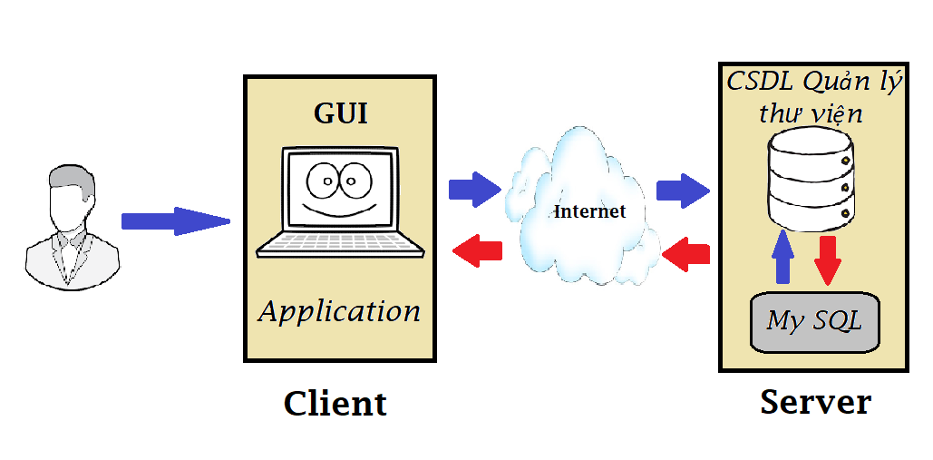

2. Mô tả thành phần trong hệ thống:

|  |  |  |
| --- | --- | --- |
| **STT** | **Thành phần** | **Diễn giải** |
| 1 | Giao diện người dùng | Cung cấp giao diện cho người dùng thực hiện các thao tác nhập/xuất dữ liệu. Đồng thời trong quá trình sử dụng, thông báo cho người dùng khi có lỗi xảy ra. |
| 2 | MySQL | Tiếp nhận các yêu cầu từ giao diện người dùng, kiểm tra tính đúng đắn của các ràng buộc và thực hiện yêu cầu nếu thỏa điều kiện. |
| 3 | CSDL Quản Lý Thư Viện | Lưu trữ tất cả dữ liệu liên quan đến việc quản lý thư viện được sử dụng trong phần mềm. |

II. THIẾT KẾ KIẾN TRÚC PHẦN MỀM

1. Thành phần:

Mô hình 3-layer gồm có 3 phần chính :

– **Presentation Layer** (GUI): Lớp này có nhiệm vụ chính giao tiếp với người dùng. Nó gồm các thành phần giao diện và thực hiện các công việc như nhập liệu, hiển thị dữ liêu, kiểm tra tính đúng đắn dữ liệu trước khi gọi lớp Business Logic Layer (BLL).

– **Business Logic Layer** (BLL): Layer này phân ra 2 thành nhiệm vụ:

+ Là nơi đáp ứng các yêu cầu thao tác dữ liệu của GUI layer, xử lý chính nguồn dữ liệu từ *Presentation Layer* trước khi truyền xuống *Data Access Layer* và lưu xuống hệ quản trị *CSDL*.

+ Là nơi kiểm tra các ràng buộc, tính toàn vẹn và hợp lệ dữ liệu, thực hiện tính toán và xử lý các yêu cầu nghiệp vụ, trước khi trả kết quả về *Presentation Layer*.

– **Data Access Layer** (DAL): Lớp này có chức năng giao tiếp với hệ quản trị *CSDL* như thực hiện các công việc liên quan đến lưu trữ và truy vấn dữ liệu ( tìm kiếm, thêm, xóa, sửa,…).

2. Chi tiết các thành phần:

2.1 Presentation Layer (GUI):

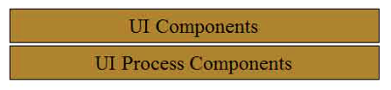

Có hai thành phần chính sau đây với những tác vụ cụ thể:

- **UI Components**: gồm các thành phần tạo nên giao diện của ứng dụng (GUI). Chúng chịu trách nhiệm thu nhận và hiển thị dữ liệu cho người dùng… Ví dụ : textbox, button, combobox, …

- **UI Process Components**: là thành phần chịu trách nhiệm quản lý các quá trình chuyển đổi giữa các UI… Ví dụ: Quá trình kiểm tra thông tin độc giả:

1.Hiển thị màn hình tra cứu ID.

2.Hiển thị màn hình thông tin chi tiết độc giả tương ứng.

2.2 Bussiness Layer (BLL):

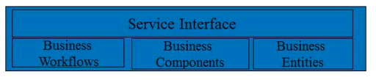

Lớp này gồm 4 thành phần:

- **Service Interface**: là thành phần giao diện lập trình mà lớp này cung cấp cho lớp *Presentation* sử dụng.

- **Bussiness Workflows**: chịu trách nhiệm xác định và điều phối các quy trình nghiệp vụ gồm nhiều bước và kéo dài. Những quy trình này phải được sắp xếp và thực hiện theo một thứ tự chính xác.

Ví dụ: Thực hiện mượn 1 cuốn sách trong thư viện: kiểm tra sách đã được mượn hay chưa? Cho phép mượn và tiến hành cho mượn sách.

- **Bussiness Components**: chịu trách nhiệm kiểm tra các quy tắc nghiệp vụ, ràng buộc logic và thực hiện các công việc. Các thành phần này cũng thực hiện các dịch vụ mà *Service Interface* cung cấp và *Business Workflows* sẽ sử dụng nó.

- **Bussiness Entities**: thường được sử dụng như *Data Transfer Objects (DTO)*. Bạn có thể sử dụng để truyền dữ liệu giữa các lớp (*Presentation* và *Data Layer*). Chúng thường là cấu trúc dữ liệu (*DataSets*, *XML*, …) hay các lớp đối tượng đã được tùy chỉnh.

Ví dụ: tạo 1 class *User (Độc giả)* lưu trữ các dữ liệu về tên, ngày sinh, ID, địa chỉ, email, ….

2.3 Data Layer (DAL):

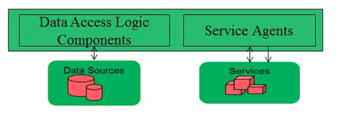

- **Data Access Logic Components**: chịu trách nhiệm chính lưu trữ và truy xuất dữ liệu từ các nguồn dữ liệu (*Data Sources*) như *XML*, *file system*, … Hơn nữa còn tạo thuận lợi cho việc dễ cấu hình và bảo trì.

 - **Service Agents**: giúp bạn gọi và tương tác với các dịch vụ từ bên ngoài một cách dễ dàng và đơn giản.

*Mô hình 3 lớp áp dụng cho phần mềm quản lý thư viện*

III. THIẾT KẾ DỮ LIỆU

1. Thuật toán lập sơ đồ Logic:

1.1 Xét yêu cầu Lập thẻ độc giả:

1.1.1 Thiết kế dữ liệu với tính đúng đắn:

- Biểu mẫu liên quan: BM1.

|  |  |  |  |
| --- | --- | --- | --- |
| **BM1:** | **Thẻ Độc giả** | | |
| Họ và tên: | | Loại độc giả: | Ngày sinh: |
| Địa chỉ: | | Email: | Ngày lập thẻ: |

- Sơ đồ luồng dữ liệu: Sơ đồ 1.

- Các thuộc tính mới: *HoTen*, *LoaiDocGia*, *DiaChi*, *Email*, *NgaySinh*, *NgayLapThe*.

- Thuộc tính trừu tượng: **MaDocGia**.

- Thiết kế dữ liệu:

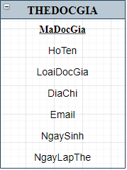

- Sơ đồ logic:



1.1.2 Thiết kế dữ liệu với tính tiến hóa:

- Qui định liên quan: QĐ1.

**QĐ1: Có 2 loại độc giả (X,Y). Tuổi độc giả từ 18 đến 55. Thẻ có giá trị 6 tháng.**

- Sơ đồ luồng dữ liệu về việc thay đổi quy định: Sơ đồ 8.1.

- Các thuộc tính mới: *TenLoaiDocGia*, *Tuoi*, *NgayHetHan*.

- Các thuộc tính trừu tượng: **MaLoaiDocGia**.

- Thiết kế dữ liệu:

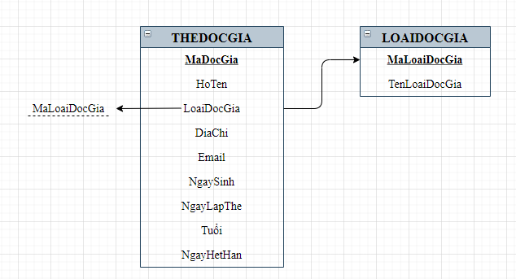

- Sơ đồ logic:



1.2 Xét yêu cầu Tiếp nhận sách mới và Tra cứu sách:

1.2.1 Thiết kế dữ liệu với tính đúng đắn:

- Biểu mẫu liên quan: BM2, BM3.

|  |  |  |  |
| --- | --- | --- | --- |
| **BM2:** | **Thông Tin Sách** | | |
| Tên sách: | | Thể loại: | Tác giả: |
| Năm xuất bản: | | Nhà xuất bản: | Ngày nhập: |
| Trị giá: | |  |  |

|  |  |  |  |  |  |  |
| --- | --- | --- | --- | --- | --- | --- |
| **BM3:** | | **Danh Sách Sách** | | | | |
| **STT** | **Mã Sách** | | **Tên Sách** | **Thể Loại** | **Tác Giả** | **Tình Trạng** |
| 1 |  | |  |  |  |  |
| 2 |  | |  |  |  |  |

- Sơ đồ luồng dữ liệu: Sơ đồ 2.

- Các thuộc tính mới: *TenSach*, *TheLoai*, *TacGia*, *NamXuatBan*, *NhaXuatBan*, *NgayNhap*, *TriGia.*

- Các thuộc tính trừu tượng: **MaSach**.

- Thiết kế dữ liệu:

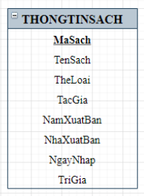

- Sơ đồ logic:

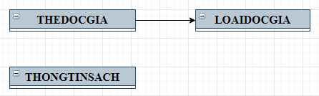

1.2.2 Thiết kế dữ liệu với tính tiến hóa:

- Quy định liên quan: QĐ2.

**QĐ2: Có 3 thể loại (A, B, C). Có 100 tác giả. Chỉ nhận các sách xuất bản trong vòng 8 năm.**

- Sơ đồ luồng dữ liệu: về việc thay đổi yêu cầu Sơ đồ 8.2.

- Các thuộc tính mới: *TenTheLoai*, *TenTacGia*, *TinhTrang*.

- Các thuộc tính trừu tượng: **MaTheLoai**, **MaTacGia**.

- Thiết kế dữ liệu:

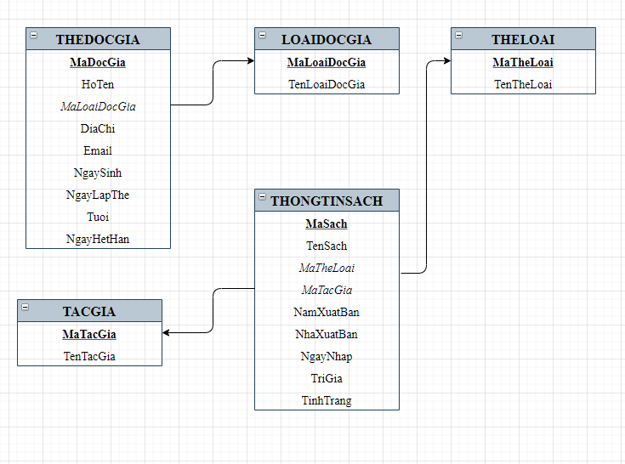

- Sơ đồ logic:

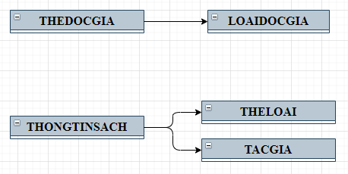

1.3 Xét yêu cầu Phiếu Mượn Sách:

1.3.1 Thiết kế dữ liệu với tính đúng đắn:

- Biểu mẫu liên quan: BM4.

|  |  |  |  |  |  |  |
| --- | --- | --- | --- | --- | --- | --- |
| **BM4:** | | **Phiếu Mượn Sách** | | | | |
| Họ tên độc giả: | | | | Ngày mượn: | | |
| **STT** | **Mã Sách** | | **Tên Sách** | | **Thể Loại** | **Tác Giả** |
| 1 |  | |  | |  |  |
| 2 |  | |  | |  |  |

- Sơ đồ luồng dữ liệu: Sơ đồ 4

- Các thuộc tính mới: *NgayMuon*.

- Các thuộc tính trừu tượng: **MaPhieuMuonSach**, **MaCTPhieuMuonSach**.

- Thiết kế dữ liệu:

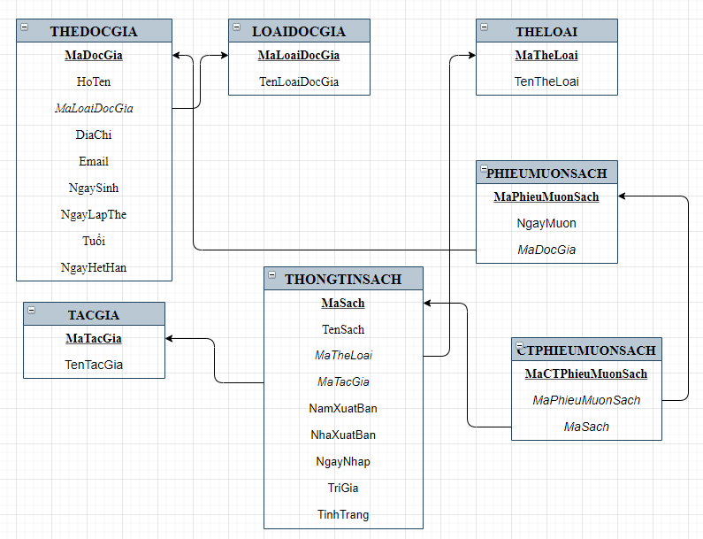

- Sơ đồ logic:

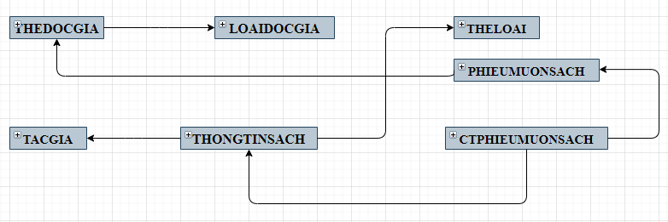

1.3.2 Thiết kế dữ liệu với tính tiến hóa:

**QĐ4: Chỉ cho mượn với thẻ còn hạn, không có sách mượn quá hạn, và sách không có người đang mượn. Mỗi độc giả mượn tối đa 5 quyển sách trong 4 ngày.**

- Quy định liên quan: QĐ4.

- Sơ đồ luồng dữ liệu về việc thay đổi yêu cầu: Sơ đồ 8.3.

- Các thuộc tính mới: Không có.

- Các thuộc tính trừu tượng: Không có.

- Các tham số mới: *SoSachMuonToiDa*, *SoNgayMuonToiDa, TrangThai.*

- Thiết kế dữ liệu:

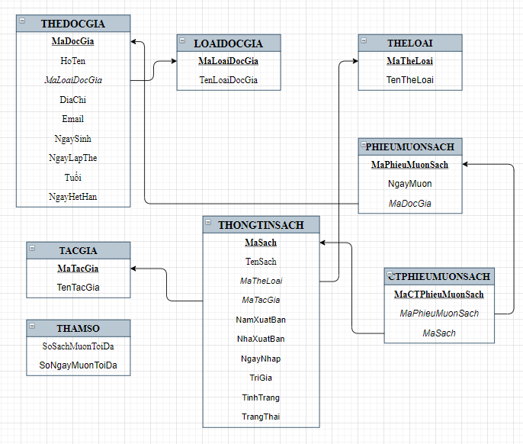

- Sơ đồ logic:

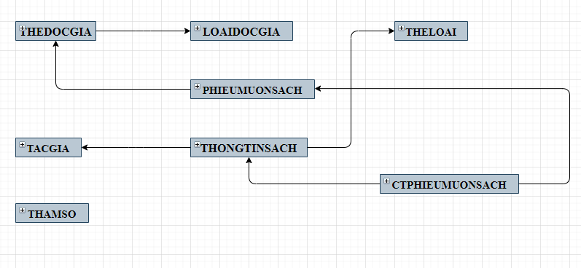

1.4 Xét yêu cầu Phiếu Trả Sách:

1.4.1 Thiết kế dữ liệu với tính đúng đắn:

- Biểu mẫu liên quan: BM5.

|  |  |  |  |  |  |  |
| --- | --- | --- | --- | --- | --- | --- |
| **BM5:** | | **Phiếu Trả Sách** | | | | |
| Họ tên độc giả: | | | | Ngày trả: | | |
|  | | | | Tiền phạt kỳ này: | | |
|  | | | | Tổng nợ: | | |
| **STT** | **Mã Sách** | | **Ngày Mượn** | | **Số Ngày Mượn** | **Tiền Phạt** |
| 1 |  | |  | |  |  |
| 2 |  | |  | |  |  |

- Sơ đồ luồng dữ liệu: Sơ đồ 5.

- Các thuộc tính mới: *NgayTra*, *TienPhatKyNay*, *TienNoKyNay*, *TongNo, SoNgayTraTre.*

- Các thuộc tính trừu tượng: **MaPhieuTraSach**, **MaCTPhieuTraSach**.

- Thiết kế dữ liệu:

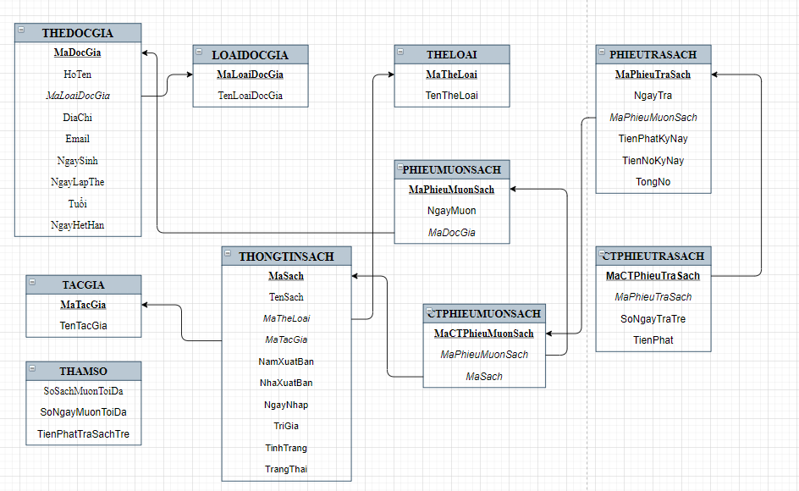

- Sơ đồ logic:

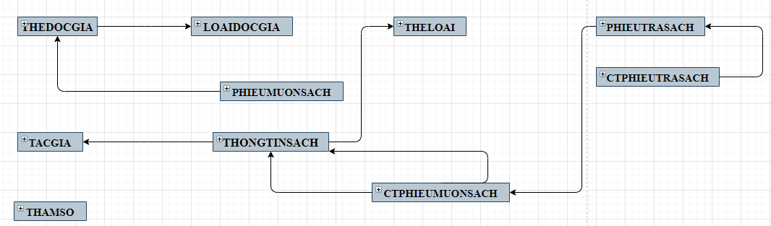

1.4.2 Thiết kế dữ liệu với tính tiến hóa:

- Quy định liên quan: QĐ5

**QĐ5: Mỗi ngày trả trễ phạt 1.000 đồng/ngày.**

- Sơ đồ luồng dữ liệu: không có

- Các thuộc tính mới: không có

- Các tham số mới: *SoNgayMuon*, *TienPhat*, *TienPhatTraSachTre*.

- Thiết kế dữ liệu:



- Sơ đồ logic:



1.5 Xét yêu cầu Phiếu thu tiền phạt:

1.5.1 Thiết kế dữ liệu với tính đúng đắn:

- Biểu mẫu liên quan: BM6.

|  |  |
| --- | --- |
| **BM6:** | **Phiếu Thu Tiền Phạt** |
| Họ tên độc giả: | |
| Tổng nợ: | |
| Số tiền thu: | |
| Còn lại: | |

- Sơ đồ luồng dữ liệu: Sơ đồ 6.

- Các thuộc tính mới: *TienThu*, *ConLai*.

- Các thuộc tính trừu tượng: **MaPhieuThuTienPhat**.

- Thiết kế dữ liệu:

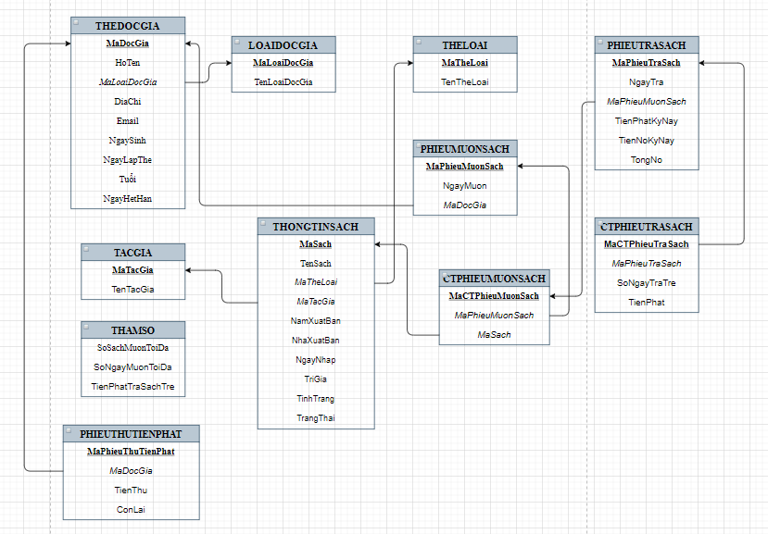

* Sơ đồ logic:

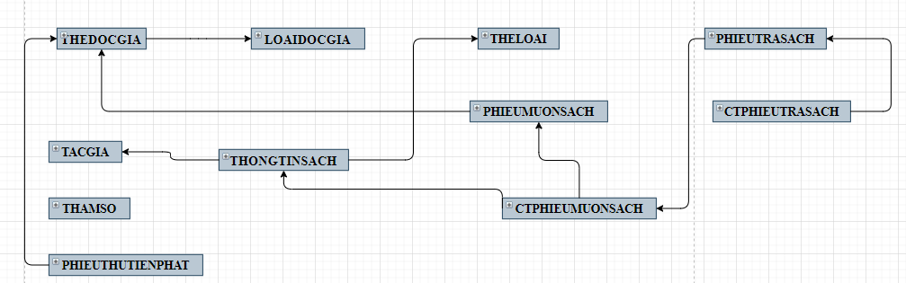

1.5.2 Thiết kế dữ liệu với tính tiến hóa:

- Quy định liên quan: QĐ6.

**QĐ6: Số tiền thu không vượt quá số tiền độc giả đang nợ.**

- Sơ đồ luồng dữ liệu: Không có.

- Các thuộc tính mới: *TongNoDocGia*.

- Thiết kế dữ liệu:

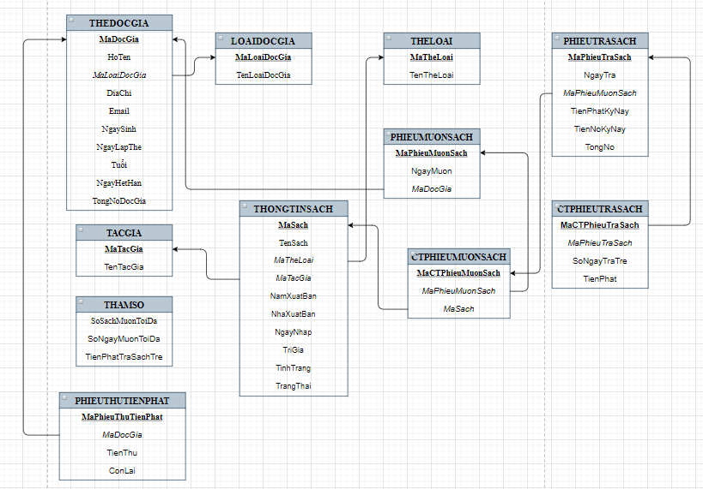

- Sơ đồ logic:



2. Sơ đồ Logic hoàn chỉnh:



3. Danh sách các bảng dữ liệu (table) trong sơ đồ:

|  |  |  |
| --- | --- | --- |
| **STT** | **Tên bảng dữ liệu** | **Diễn giải** |
| 1 | TAIKHOAN | Tài khoản đăng nhập của thủ thư. |
| 2 | THEDOCGIA | Danh sách người đọc. |
| 3 | LOAIDOCGIA | Danh sách các loại độc giả. |
| 4 | THELOAI | Danh sách các thể loại sách. |
| 5 | THONGTINSACH | Danh sách các sách tại thư viện. |
| 6 | TACGIA | Danh sách các tác giả của các sách tại thư viện. |
| 7 | PHIEUMUONSACH | Danh sách các phiếu mượn sách liên quan đến hoạt động mượn sách của người đọc. |
| 8 | CTPHIEUMUONSACH | Danh sách chi tiết các phiếu mượn sách liên quan đến hoạt động mượn sách của người đọc. |
| 9 | PHIEUTRASACH | Danh sách các phiếu trả sách liên quan đến hoạt động trả sách của người đọc. |
| 10 | CTPHIEUTRASACH | Danh sách chi tiết các phiếu trả sách liên quan đến hoạt động trả sách của người đọc. |
| 11 | PHIEUTHUTIENPHAT | Danh sách các phiếu thu tiền phạt liên quan đến hoạt động trả sách trễ hạn của người đọc. |
| 12 | THAMSO | Danh sách các tham số được sử dụng để ràng buộc một số điều kiện liên quan. |

4. Mô tả từng bảng dữ liệu:

**Bảng TAIKHOAN**

|  |  |  |  |  |
| --- | --- | --- | --- | --- |
| **STT** | **Thuộc tính** | **Kiểu dữ liệu** | **Miền giá trị** | **Ghi chú** |
| 1 | **ID** | INT |  | Mã tài khoản |
| 2 | TENTK | VARCHAR(100) |  | Tên tài khoản |
| 3 | EMAIL | VARCHAR(100) |  | Email |
| 4 | MATKHAU | VARCHAR(100) |  | Mật khẩu |
| 5 | SDT | VARCHAR(100) |  | Số điện thoại |

**Bảng THEDOCGIA**

|  |  |  |  |  |
| --- | --- | --- | --- | --- |
| **STT** | **Thuộc tính** | **Kiểu dữ liệu** | **Miền giá trị** | **Ghi chú** |
| 1 | **MADOCGIA** | INT |  | Mã độc giả |
| 2 | HOTEN | VARCHAR(50) |  | Họ tên độc giả |
| 3 | *MALOAIDOCGIA* | INT |  | Mã loại độc giả |
| 4 | DIACHI | VARCHAR(50) |  | Địa chỉ độc giả |
| 5 | EMAIL | VARCHAR(50) |  | Email độc giả |
| 6 | NGAYSINH | Text |  | Ngày sinh độc giả |
| 7 | NGAYLAPTHE | Text |  | Ngày tạo thẻ |
| 8 | TUOI | INT |  | Tuổi độc giả |
| 9 | NGAYHETHAN | Text |  | Ngày thẻ hết hạn sử dụng |
| 10 | TONGNODOCGIA | DOUBLE |  | Tổng tiền độc giả đang nợ với thư viện |

**Bảng LOAIDOCGIA**

|  |  |  |  |  |
| --- | --- | --- | --- | --- |
| **STT** | **Thuộc tính** | **Kiểu dữ liệu** | **Miền giá trị** | **Ghi chú** |
| 1 | **MALOAIDOCGIA** | INT |  | Mã loại độc giả |
| 2 | TENLOAIDOCGIA | VARCHAR(50) |  | Tên loại độc giả |

**Bảng TACGIA**

|  |  |  |  |  |
| --- | --- | --- | --- | --- |
| **STT** | **Thuộc tính** | **Kiểu dữ liệu** | **Miền giá trị** | **Ghi chú** |
| 1 | **MATACGIA** | INT |  | Mã tác giả |
| 2 | TENTACGIA | VARCHAR(100) |  | Tên tác giả |

**Bảng THELOAI**

|  |  |  |  |  |
| --- | --- | --- | --- | --- |
| **STT** | **Thuộc tính** | **Kiểu dữ liệu** | **Miền giá trị** | **Ghi chú** |
| 1 | **MATHELOAI** | INT |  | Mã thể loại sách |
| 2 | TENTHELOAI | VARCHAR(100) |  | Tên thể loại sách |

**Bảng THONGTINSACH**

|  |  |  |  |  |
| --- | --- | --- | --- | --- |
| **STT** | **Thuộc tính** | **Kiểu dữ liệu** | **Miền giá trị** | **Ghi chú** |
| 1 | **MASACH** | INT |  | Mã sách |
| 2 | TENSACH | VARCHAR(100) |  | Tên sách |
| 3 | *MATHELOAI* | INT |  | Mã thể loại sách |
| 4 | *MATACGIA* | INT |  | Mã tác giả |
| 5 | NAMXUATBAN | YEAR(4) |  | Năm xuất bản sách |
| 6 | NHAXUATBAN | VARCHAR(100) |  | Nhà xuất bản sách |
| 7 | NGAYNHAP | Text |  | Ngày nhập sách về thư viện |
| 8 | TRIGIA | DOUBLE |  | Trị giá sách |
| 9 | TINHTRANG | VARCHAR(50) |  | Tình trạng sách (mới hoặc cũ) |
| 10 | TRANGTHAI | INT |  | Trạng thái sách (đang cho độc giả mượn hoặc chưa có độc giả nào mượn) |

**Bảng PHIEUMUONSACH**

|  |  |  |  |  |
| --- | --- | --- | --- | --- |
| **STT** | **Thuộc tính** | **Kiểu dữ liệu** | **Miền giá trị** | **Ghi chú** |
| 1 | **MAPHIEUMUONSACH** | INT |  | Mã phiếu mượn sách |
| 2 | NGAYMUON | VARCHAR(30) |  | Ngày mượn sách |
| 3 | *MADOCGIA* | INT |  | Mã độc giả |

**Bảng CTPHIEUMUONSACH**

|  |  |  |  |  |
| --- | --- | --- | --- | --- |
| **STT** | **Thuộc tính** | **Kiểu dữ liệu** | **Miền giá trị** | **Ghi chú** |
| 1 | **MACTPHIEUMUONSACH** | INT |  | Mã chi tiết phiếu mượn sách |
| 2 | *MAPHIEUMUONSACH* | INT |  | Mã phiếu mượn sách |
| 3 | *MASACH* | INT |  | Mã sách |

**Bảng PHIEUTRASACH**

|  |  |  |  |  |
| --- | --- | --- | --- | --- |
| **STT** | **Thuộc tính** | **Kiểu dữ liệu** | **Miền giá trị** | **Ghi chú** |
| 1 | **MAPHIEUTRASACH** | INT |  | Mã phiếu trả sách |
| 2 | NGAYTRA | VARCHAR(30) |  | Ngày trả sách |
| 3 | *MAPHIEUMUONSACH* | INT |  | Mã phiếu mượn sách |
| 4 | TIENPHATKYNAY | DOUBLE |  | Tiền phạt kỳ này |
| 5 | TIENNOKYNAY | DOUBLE |  | Tiền nợ kỳ này |
| 6 | TONGNO | DOUBLE |  | Tổng nợ |

**Bảng CTPHIEUTRASACH**

|  |  |  |  |  |
| --- | --- | --- | --- | --- |
| **STT** | **Thuộc tính** | **Kiểu dữ liệu** | **Miền giá trị** | **Ghi chú** |
| 1 | **MACTPHIEUTRASACH** | INT |  | Mã chi tiết phiếu trả sách |
| 2 | *MAPHIEUTRASACH* | INT |  | Mã phiếu trả sách |
| 3 | SONGAYTRATRE | INT |  | Số ngày trả trễ |
| 4 | TIENPHAT | DOUBLE |  | Tiền phạt |

**Bảng PHIEUTHUTIENPHAT**

|  |  |  |  |  |
| --- | --- | --- | --- | --- |
| **STT** | **Thuộc tính** | **Kiểu dữ liệu** | **Miền giá trị** | **Ghi chú** |
| 1 | **ID** | INT |  | Mã phiếu thu tiền phạt |
| 2 | *MADOCGIA* | INT |  | Mã độc giả |
| 3 | TIENTHU | INT |  | Tiền độc giả đóng phạt |
| 4 | CONLAI | INT |  | Tiền nợ còn lại của độc giả sau khi đóng phạt |

**Bảng THAMSO**

|  |  |  |  |  |
| --- | --- | --- | --- | --- |
| **STT** | **Thuộc tính** | **Kiểu dữ liệu** | **Miền giá trị** | **Ghi chú** |
| 1 | SOSACHMUONTOIDA | INT |  | Số sách mượn tối đa cho một lần độc giả mượn |
| 2 | SONGAYMUONTOIDA | INT |  | Số ngày mượn tối đa theo quy định của thư viện |
| 3 | TIENPHATTRASACHTRE | INT |  | Tiền phạt độc giả khi trả sách trễ |

CHƯƠNG V: THIẾT KẾ GIAO DIỆN

I. SƠ ĐỒ LIÊN KẾT CÁC MÀN HÌNH

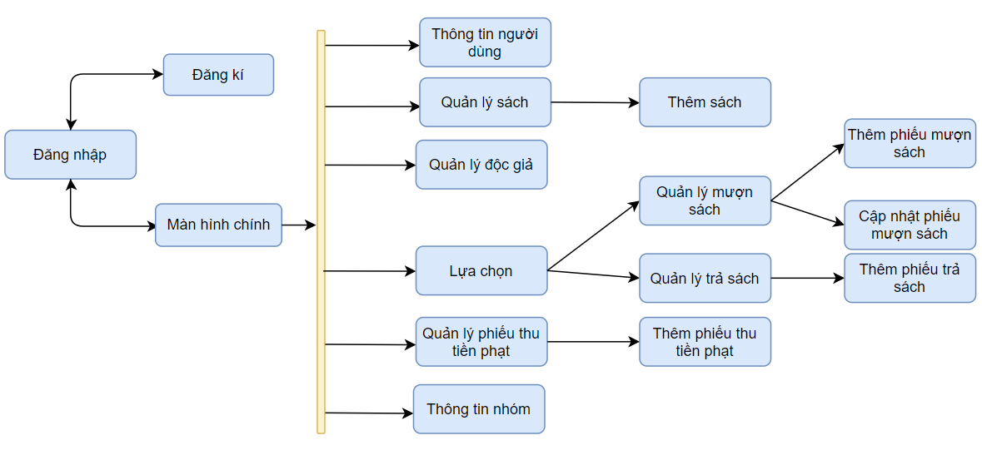

II. DANH SÁCH CÁC MÀN HÌNH

1. Màn hình Đăng nhập (Login)

2. Màn hình Dăng kí tài khoản mới (Register)

3. Màn hình chính (DashBoard)

4. Màn hình Thông tin người dùng (Profile)

5. Màn hình Quản lý sách (Book manager)

6. Màn hình Thêm sách (Add book)

7. Màn hình Quản lý độc giả (Reader management)

8. Màn hình Lựa chọn(Option)

9. Màn hình Quản lý mượn sách(Borrow manager)

10. Màn hình Thêm phiếu mượn sách(Borrow manager- Add)

11. Màn hình Cập nhật phiếu mượn sách(Borrow books- Update)

12. Màn hình Quản lý trả sách(Return manager)

13. Màn hình Thêm phiếu trả sách(Return manager- Add)

14. Màn hình Quản lý phiếu thu tiền phạt (Fine management)

15. Màn hình Thêm phiếu thu tiền phạt (Fine receipts)

16. Màn hình Thông tin nhóm (About us)

III. MÔ TẢ CÁC MÀN HÌNH

3.1. Màn hình đăng nhập (Login):

3.1.1 Giao diện:

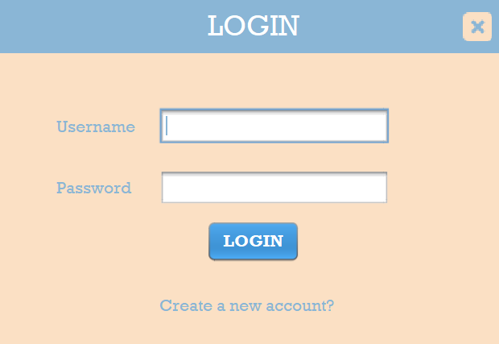

3.1.2 Mô tả các đối tượng trên màn hình:

|  |  |  |  |  |
| --- | --- | --- | --- | --- |
| **STT** | **Tên** | **Kiểu** | **Ràng buộc** | **Chức năng** |
| 1 | Tên tài khoản  (User name) | jTextField | Bắt buộc | Nhập tên tài khoản |
| 2 | Mật khẩu  (Password) | jTextField | Bắt buộc | Nhập mật khẩu |
| 3 | Đăng nhập  (Login) | jButton |  | Đăng nhập vào hệ thống |
| 4 | Tạo tài khoản mới  (Create a new account) | jLabel |  | Mở ra màn hình Register |

3.1.3 Danh sách các biến cố và xử lý trên màn hình:

|  |  |  |
| --- | --- | --- |
| **STT** | **Biến cố** | **Xử lý** |
| 1 | Không nhập tên tài khoản | Hiện thông báo yêu cầu nhập tên tài khoản |
| 2 | Không nhập mật khẩu, nhập không đủ số lượng ký tự tối thiểu | Hiện thông báo yêu cầu nhập mật khẩu đủ độ dài tối thiểu |
| 3 | Nhập sai tài khoản, mật khẩu | Hiện thông báo tên tài khoản hoặc mật khẩu bị sai |

3.2. Màn hình đăng kí tài khoản mới (Register):

3.2.1 Giao diện:

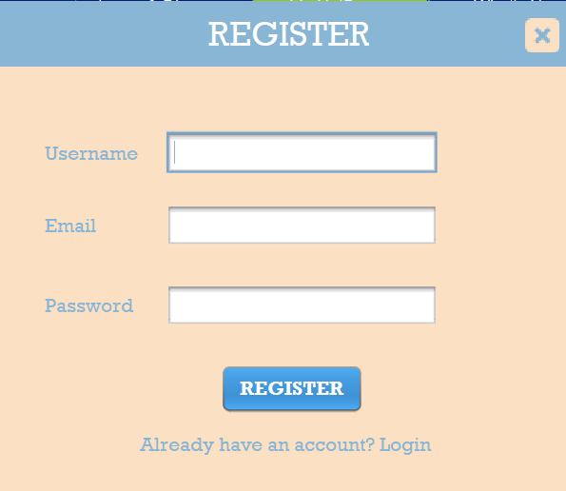

3.2.2 Mô tả các đối tượng trên màn hình:

|  |  |  |  |  |
| --- | --- | --- | --- | --- |
| **STT** | **Tên** | **Kiểu** | **Ràng buộc** | **Chức năng** |
| 1 | Tên tài khoản  (User name) | jTextField | Bắt buộc | Nhập tên tài khoản |
| 2 | Mật khẩu  (Password) | jTextField | Bắt buộc | Nhập mật khẩu |
| 3 | Email | jTextField | Bắt buộc | Đăng nhập vào hệ thống |
| 4 | Đã có tài khoản? Đăng nhập  (Have account? Login) | jLabel |  | Mở ra màn hình Login |
| 5 | Tạo tài khoản  (Register) | jButton |  | Thông báo tạo thành công và quay lại màn hình Login |

3.2.3 Danh sách các biến cố và xử lý trên màn hình:

|  |  |  |
| --- | --- | --- |
| **STT** | **Biến cố** | **Xử lý** |
| 1 | Không nhập tên tài khoản | Hiện thông báo yêu cầu nhập tên tài khoản |
| 2 | Không nhập mật khẩu, nhập không đủ số lượng ký tự tối thiểu | Hiện thông báo yêu cầu nhập mật khẩu đủ độ dài tối thiểu |
| 3 | Không nhập Email | Hiện thông báo yêu cầu nhập vào Email |

3.3. Màn hình chính (DashBoard):

3.3.1 Giao diện:

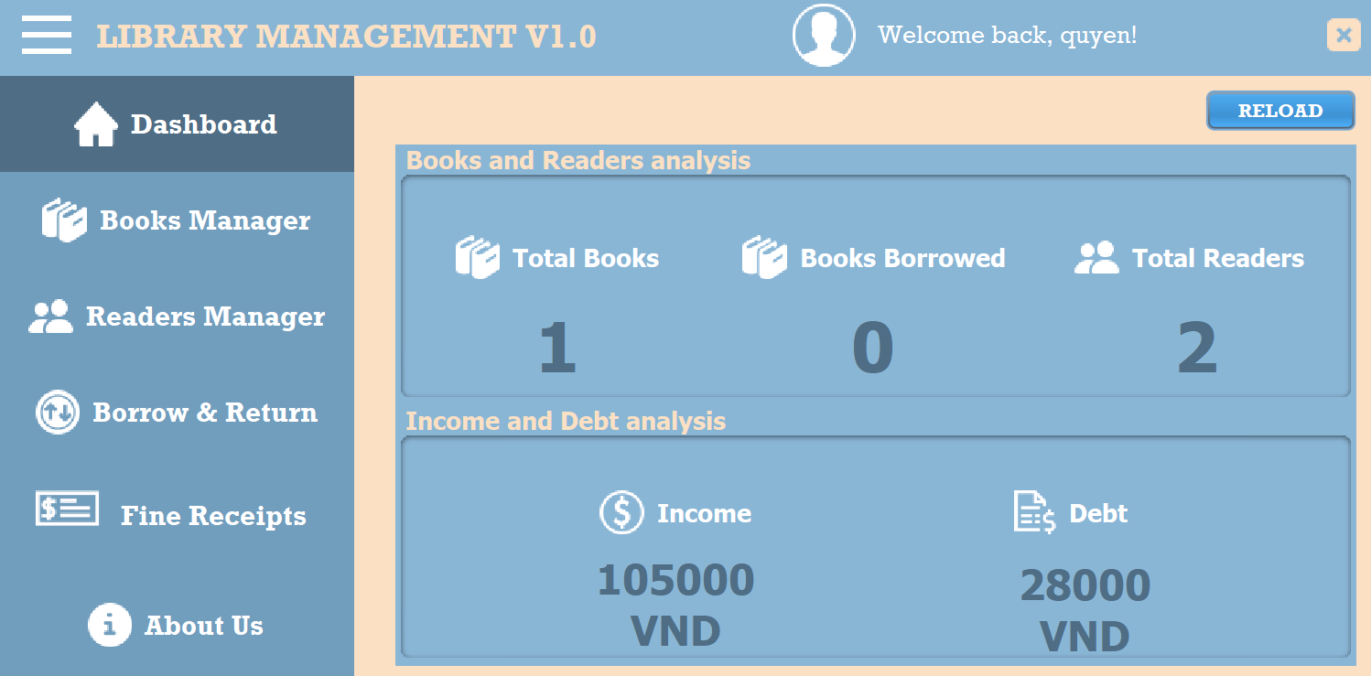

3.3.2 Mô tả các đối tượng trên màn hình:

|  |  |  |  |  |
| --- | --- | --- | --- | --- |
| **STT** | **Tên** | **Kiểu** | **Ràng buộc** | **Chức năng** |
| 1 | Đăng xuất  (icon Log out) | jLabel |  | Hiển thị thông báo hỏi chắc chắc muốn đăng xuất hay không. Nếu có thì đăng xuất tài khoản, đóng  màn hình chính, mở ra màn hình đăng nhập(Login) |
| 2 | Thông tin người dùng  (icon Profile) | jLabel |  | Mở ra màn hình thông tin người dùng(Profile) |
| 3 | Quản lý sách  (Book manager) | jLabel |  | Mở ra màn hình quản lý sách(Book manager) |
| 4 | Quản lý độc giả  (Readers manager) | jLabel |  | Mở ra màn hình quản lý độc giả(Readers manager) |
| 5 | Mượn trả sách  (Borrow & return) | jLabel |  | Mở ra màn hình tùy chọn(Option) |
| 6 | Phiếu thu tiền phạt  (Fine receipts) | jLabel |  | Mở ra màn hình quản lý phiếu thu tiền phạt(Fine management) |
| 7 | Thông tin nhóm  (About us) | jLabel |  | Mở ra màn hình thông tin nhóm((About us)) |
| 8 | Tổng số sách  (Total Books) | jLabel |  | Hiển thị tổng số sách đang có trong thư viện |
| 9 | Số sách đã cho mượn  (Books Borrowed) | jLabel |  | Hiển thị tổng số sách đã cho mượn |
| 10 | Tổng số độc giả  (Total Readers) | jLabel |  | Hiển thị tổng số độc giả |
| 11 | Doanh thu  (Incomes) | jLabel |  | Hiển thị doanh thu của thư viện |
| 12 | Nợ  (Debt) | jLabel |  | Hiển thị số nợ hiện có của của thư viện |
| 13 | Tải lại  (Reload) | jButton |  | Cập nhật lại thông tin từ database lên các thông số đang hiển thị |

3.4. Màn hình thông tin người dùng (Profile):

3.4.1 Giao diện:

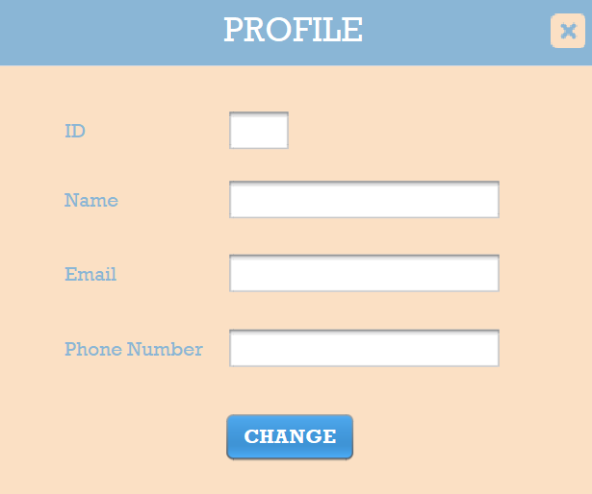

3.4.2 Mô tả các đối tượng trên màn hình:

|  |  |  |  |  |
| --- | --- | --- | --- | --- |
| **STT** | **Tên** | **Kiểu** | **Ràng buộc** | **Chức năng** |
| 1 | Mã người dùng  (ID) | jTextField | ReadOnly | Hiển thị mã người dùng |
| 2 | Tên người dùng  (Name) | jTextField |  | Hiển thị và nhập tên người dùng |
| 3 | Email | jTextField | ReadOnly | Hiển thị vầ nhập Email người dùng |
| 4 | Số điện thoại  (Phone number) | jTextField |  | Hiển thị và nhập số điện thoại người dùng |
| 5 | Thay đổi  (Change) | jButton |  | Thay đổi và lưu thông tin mới mà người dùng nhập vào |

3.5. Màn hình quản lý sách (Book manager):

3.5.1 Giao diện:

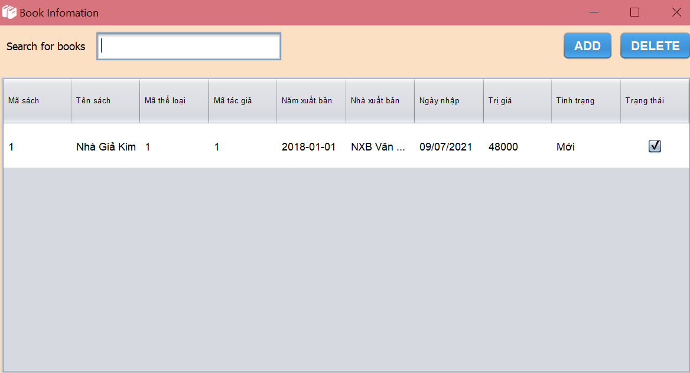

3.5.2 Mô tả các đối tượng trên màn hình:

|  |  |  |  |  |
| --- | --- | --- | --- | --- |
| **STT** | **Tên** | **Kiểu** | **Ràng buộc** | **Chức năng** |
| 1 | Tìm kiếm  (Search) | jTextField |  | Tìm kiếm sách trong thư viện theo tên |
| 2 | Thông tin sách | jTable |  | Hiển thị thông tin các quyển sách đang có tại thư viện |
| 3 | Thêm sách  (Add) | jButton |  | Mở ra màn hình thêm sách |
| 4 | Xóa sách  (Delete) | jButton |  | Xóa quyển sách đã chọn |

3.5.3 Danh sách các biến cố và xử lý trên màn hình:

|  |  |  |
| --- | --- | --- |
| **STT** | **Biến cố** | **Xử lý** |
| 1 | Ấn xóa sách(Delete) mà chưa chọn quyển sách muốn xóa | Hiển thị thông báo yêu cầu vui lòng chọn sách muốn xóa |

3.6. Màn hình thêm sách (Add book):

3.6.1 Giao diện:

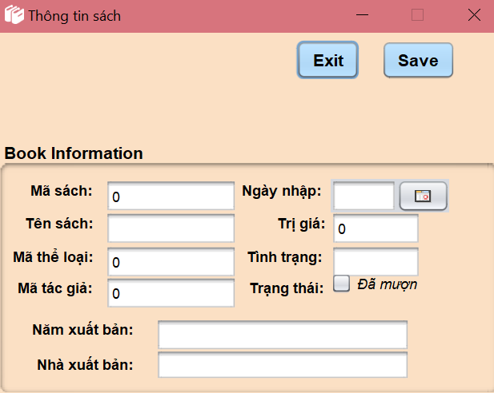

3.6.2 Mô tả các đối tượng trên màn hình:

|  |  |  |  |  |
| --- | --- | --- | --- | --- |
| **STT** | **Tên** | **Kiểu** | **Ràng buộc** | **Chức năng** |
| 1 | Mã sách | jTextField | ReadOnly | Hiển thị mã sách |
| 2 | Tên sách | jTextField |  | Nhập tên sách |
| 3 | Mã thể loại | jTextField |  | Nhập mã thể loại |
| 4 | Mã tác giả | jTextField |  | Nhập tác giả |
| 5 | Ngày nhập | jDateChooser | Nhập định dạng yyyy-mm-dd | Nhập ngày nhập |
| 6 | Trị giá | jTextField |  | Nhập trị giá |
| 7 | Tình trạng | jTextField |  | Nhập tình trạng |
| 8 | Trạng thái | jCheckBox |  | Chọn trạng thái |
| 9 | Năm xuất bản | jTextField |  | Nhập năm xuất bản |
| 10 | Nhà xuất bản | jLabel |  | Nhập nhà xuất bản |
| 11 | Lưu  (Save) | jButton |  | Thêm sách vừa nhập |
| 12 | Thoát  (Exit) | jButton |  | Đóng màn hình nhập sách |

3.6.3 Danh sách các biến cố và xử lý trên màn hình:

|  |  |  |
| --- | --- | --- |
| **STT** | **Biến cố** | **Xử lý** |
| 1 | Ấn lưu(save) khi chưa nhập đủ thông tin | Hiển thị thông báo yêu cầu nhập đủ thông tin |

3.7. Màn hình quản lý độc giả (Reader management):

3.7.1 Giao diện:

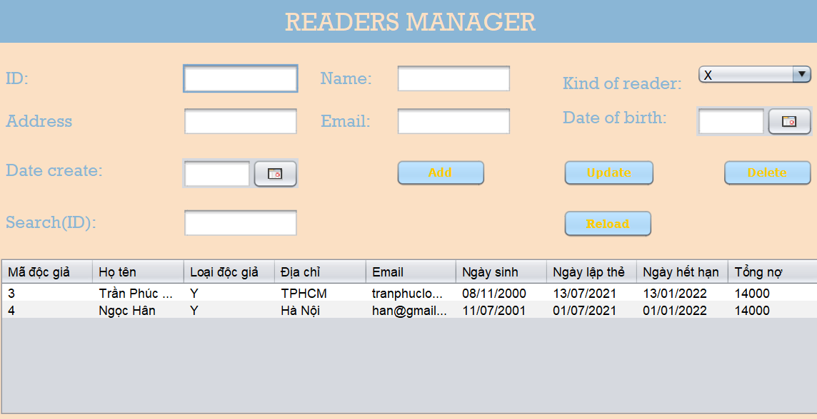

3.7.2 Mô tả các đối tượng trên màn hình:

|  |  |  |  |  |
| --- | --- | --- | --- | --- |
| **STT** | **Tên** | **Kiểu** | **Ràng buộc** | **Chức năng** |
| 1 | Mã độc giả  (ID) | jTextField | ReadOnly | Hiển thị mã độc giả |
| 2 | Tên độc giả  (Name) | jTextField |  | Hiển thị và nhập tên độc giả |
| 3 | Email | jTextField |  | Hiển thị và nhập Email độc giả |
| 4 | Loại độc giả  (Kind of reader) | jComboBox |  | Hiển thị và chọn loại độc giả |
| 5 | Địa chỉ  (Address) | jTextField |  | Hiển thị và nhập địa chỉ độc giả |
| 6 | Ngày sinh  (Date of birth) | jDateChooser | Nhập định dạng yyyy-mm-dd | Hiển thị và nhập ngày sinh độc giả |
| 7 | Ngày lập thẻ  (Date create) | jDateChooser | Nhập định dạng yyyy-mm-dd | Hiển thị và nhập ngày lập thẻ độc giả |
| 8 | Tìm kiếm  (Search) | jTextField |  | Nhập mã độc giả cần tìm |
| 9 | Bảng thông tin độc giả | jTable |  | Hiển thị danh sách các độc giả hiện có |
| 10 | Thêm độc giả  (Add) | jButton |  | Thêm độc giả mới vào hệ thống |
| 11 | Cập nhật độc giả  (Update) | jButton |  | Cập nhật thông tin độc giả vào hệ thống |
| 12 | Xóa độc giả  (Delete) | jButton |  | Xóa độc giả khỏi hệ thống |
| 13 | Tải lại  (Reload) | jButton |  | Xóa dữ liệu đang hiển thị trên các jTextField |

3.7.3 Danh sách các biến cố và xử lý trên màn hình:

|  |  |  |
| --- | --- | --- |
| **STT** | **Biến cố** | **Xử lý** |
| 1 | Ấn nút xóa khi chưa chọn độc giả trong bảng thông tin | Thông báo vui lòng chọn độc giả muốn xóa |
| 2 | Ấn nút add khi chưa nhập đủ thông tin | Thông báo yêu cầu nhập đầy đủ thông tin |
| 3 | Ấn nút cập khi chưa chọn độc giả trong bảng thông tin | Thông báo vui lòng chọn độc giả muốn cập nhật |
| 4 | Tuổi độc giả lớn hơn 55 hoặc bé hơn 18 | Thông báo độ tuổi giới hạn để lập thẻ |

3.8. Màn hình lựa chọn(Option):

3.8.1 Giao diện:

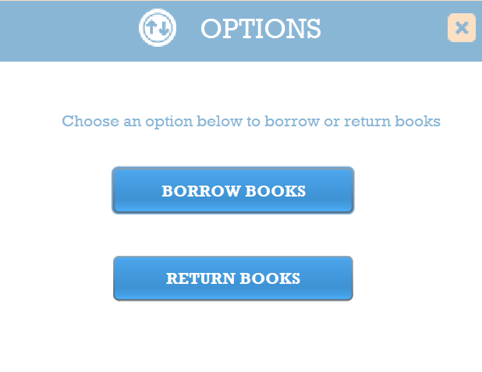

3.8.2 Mô tả các đối tượng trên màn hình:

|  |  |  |  |  |
| --- | --- | --- | --- | --- |
| **STT** | **Tên** | **Kiểu** | **Ràng buộc** | **Chức năng** |
| 1 | Mượn sách  (Borrow Books) | jButton |  | Mở ra màn hình mượn sách |
| 2 | Trả sách  (Return Books) | jButton |  | Mở ra màn hình trả sách |

3.9. Màn hình quản lý mượn sách(Borrow manager):

3.9.1 Giao diện:

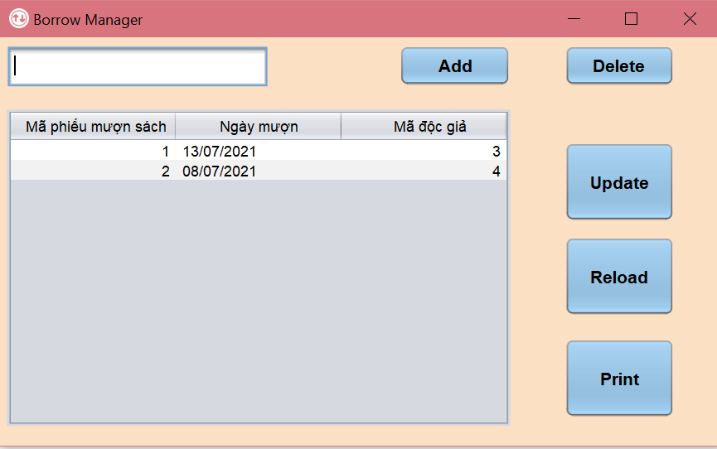

3.9.2 Mô tả các đối tượng trên màn hình:

|  |  |  |  |  |
| --- | --- | --- | --- | --- |
| **STT** | **Tên** | **Kiểu** | **Ràng buộc** | **Chức năng** |
| 1 | Tìm kiếm | jTextField |  | Tìm kiếm phiếu mượn sách |
| 2 | Bảng thông tin | jTable |  | Hiển thị thông tin phiếu mượn sách |
| 3 | Add  (Thêm phiếu) | jButton |  | Mở ra màn hình thêm phiếu mượn sách |
| 4 | Delete  (Xóa phiếu) | jButton |  | Xóa phiếu mượn sách, đồng thời cập nhật trạng thái sách |
| 5 | Update  (Cập nhật) | jButton |  | Mở ra màn hình cập nhật phiếu mượn sách |
| 6 | Reload  (Tải lại) | jButton |  | Tải lại bảng thông tin để bắt được những thông tin vừa được xử lý ở màn hình thêm phiếu mượn sách |
| 7 | Print  (In) | jButton |  | In ra phiếu mượn sách đã chọn |

3.9.3 Danh sách các biến cố và xử lý trên màn hình:

|  |  |  |
| --- | --- | --- |
| **STT** | **Biến cố** | **Xử lý** |
| 1 | Ấn nút xóa khi chưa chọn phiếu trong bảng thông tin | Thông báo vui lòng chọn phiếu muốn xóa |
| 2 | Ấn nút cập nhật khi chưa chọn phiếu trong bảng thông tin | Thông báo vui lòng chọn phiếu muốn cập nhật |
| 3 | Ấn nút in khi chưa chọn phiếu trong bảng thông tin | Thông báo vui lòng chọn phiếu muốn in |

3.10. Màn hình thêm phiếu mượn sách(Borrow manager- Add):

3.10.1 Giao diện:

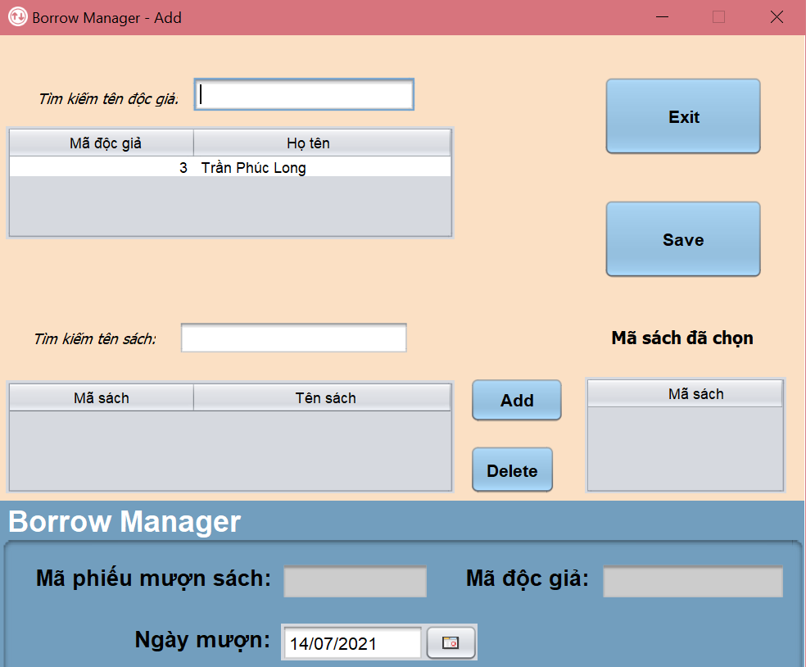

3.10.2 Mô tả các đối tượng trên màn hình:

|  |  |  |  |  |
| --- | --- | --- | --- | --- |
| **STT** | **Tên** | **Kiểu** | **Ràng buộc** | **Chức năng** |
| 1 | Tìm kiếm độc giả | jTextField |  | Tìm độc giả trong bảng thông tin độc giả |
| 2 | Bảng thông tin độc giả | jTable |  | Hiển thị thông tin độc giả thỏa điều kiện mượn sách và thẻ thành viên còn thời hạn |
| 3 | Tìm kiếm sách | jTextField |  | Tìm sách trong bảng thông tin sách |
| 4 | Bảng thông tin sách | jTable |  | Hiển thị sách thỏa điều kiện trạng thái = 0 (chưa được mượn) |
| 5 | Bảng mã sách của các quyển sách đã chọn | jTable |  | Hiển thị mã sách của các quyển sách đã được chọn từ bảng thông tin sách |
| 6 | Exit | jButton |  | Thoát khỏi màn hình thêm phiếu mượn sách |
| 7 | Save | jButton |  | Thêm phiếu mượn sách đồng thời cập nhật lại bảng độc giả và bảng sách ứng với điều kiện mặc định |
|  | Add | jButton |  | Thêm sách đã chọn vào bảng mã sách đã chọn |
|  | Delete | jButton |  | Xóa mã sách đã chọn khỏi bảng |
|  | Mã phiếu mượn sách | jTextField | ReadOnly | Hiển thị mã phiếu mượn sách |
|  | Mã độc giả | jTextField | ReadOnly | Hiển thị mã của độc giả đã được chọn |
|  | Ngày mượn | jDateChooser |  | Nhập vào ngày mượn sách |

3.10.3 Danh sách các biến cố và xử lý trên màn hình:

|  |  |  |
| --- | --- | --- |
| **STT** | **Biến cố** | **Xử lý** |
| 1 | Ấn nút save khi chưa nhập đủ thông tin | Thông báo vui lòng nhập đủ thông tin |
| 2 | Ấn Add (thêm) khi chưa chọn sách | Thông báo vui lòng chọn sách muốn thêm |
| 3 | Ấn nút Delete (xóa) khi chưa chọn mã sách muốn xóa | Thông báo vui lòng chọn mã sách muốn xóa |
| 4 | Ấn nút Add (thêm) khi chọn sách đã thêm trước đó | Hiển thị thông báo sách này đã được thêm |

3.11. Màn hình cập nhật phiếu mượn sách(Borrow books- Update):

3.11.1 Giao diện:

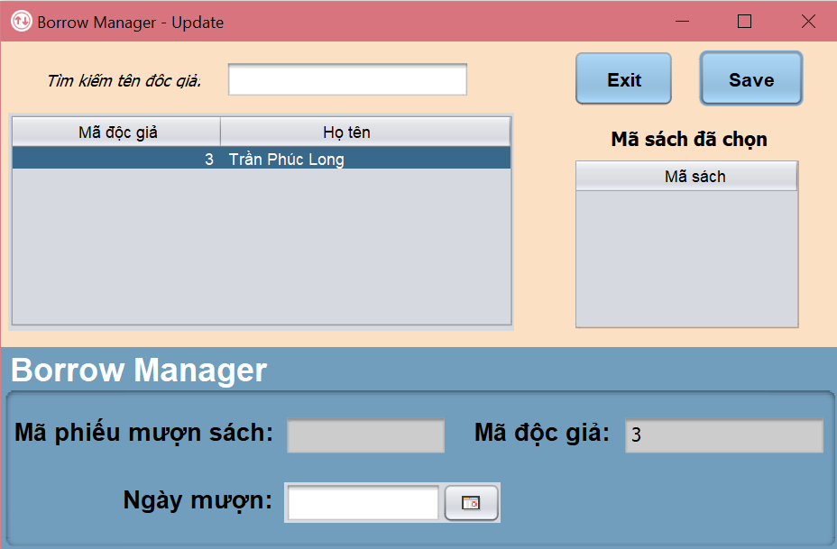

3.11.2 Mô tả các đối tượng trên màn hình:

|  |  |  |  |  |
| --- | --- | --- | --- | --- |
| **STT** | **Tên** | **Kiểu** | **Ràng buộc** | **Chức năng** |
| 1 | Tìm kiếm độc giả | jTextField |  | Tìm độc giả trong bảng thông tin độc giả |
| 2 | Bảng thông tin độc giả | jTable |  | Hiển thị thông tin độc giả thỏa điều kiện mượn sách và thẻ thành viên còn thời hạn |
| 3 | Bảng mã sách của các quyển sách đã mượn | jTable |  | Hiển thị mã sách của các quyển sách đã cho mượn |
| 4 | Exit | jButton |  | Thoát khỏi màn hình thêm phiếu mượn sách |
| 5 | Save | jButton |  | Cập nhật phiếu mượn sách đồng thời cập nhật lại bảng độc giả và bảng sách ứng với điều kiện mặc định |
| 6 | Mã phiếu mượn sách | jTextField | ReadOnly | Hiển thị mã phiếu mượn sách |
| 7 | Mã độc giả | jTextField | ReadOnly | Hiển thị mã của độc giả đã được chọn |
| 8 | Ngày mượn | jDateChooser |  | Nhập vào ngày mượn sách |

3.11.3 Danh sách các biến cố và xử lý trên màn hình:

|  |  |  |
| --- | --- | --- |
| **STT** | **Biến cố** | **Xử lý** |
| 1 | Ấn nút save khi chưa nhập đủ thông tin | Thông báo vui lòng nhập đủ thông tin |

3.12. Màn hình quản lý trả sách(Return manager):

3.12.1 Giao diện:

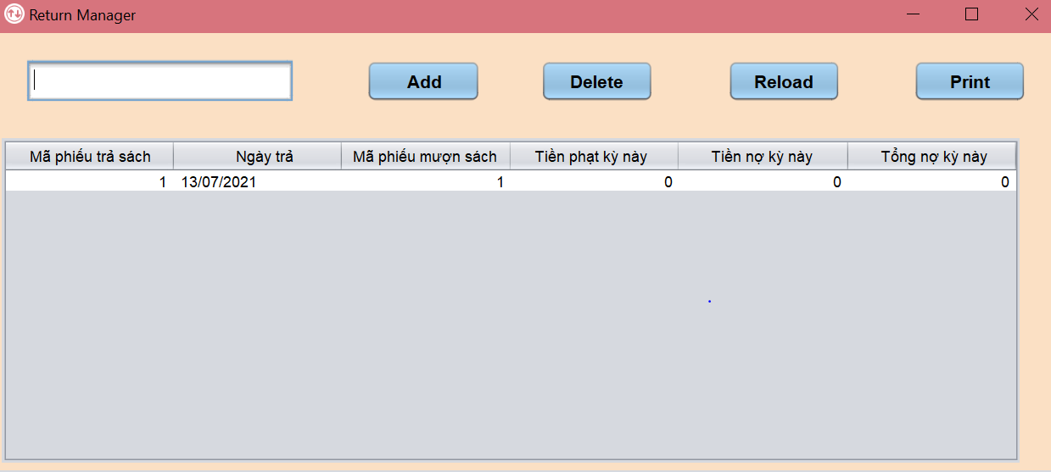

3.12.2 Mô tả các đối tượng trên màn hình:

|  |  |  |  |  |
| --- | --- | --- | --- | --- |
| **STT** | **Tên** | **Kiểu** | **Ràng buộc** | **Chức năng** |
| 1 | Tìm kiếm | jTextField |  | Tìm kiếm phiếu trả sách |
| 2 | Bảng thông tin | jTable |  | Hiển thị thông tin phiếu trả sách |
| 3 | Add  (Thêm phiếu) | jButton |  | Mở ra màn hình thêm phiếu trả sách |
| 4 | Delete  (Xóa phiếu) | jButton |  | Xóa phiếu trả sách, đồng thời cập nhật trạng thái sách |
| 5 | Reload  (Tải lại) | jButton |  | Tải lại bảng thông tin để bắt được những thông tin vừa được xử lý ở màn hình thêm phiếu trả sách |
| 6 | Print  (In) | jButton |  | In ra phiếu mượn trả đã chọn |

3.12.3 Danh sách các biến cố và xử lý trên màn hình:

|  |  |  |
| --- | --- | --- |
| **STT** | **Biến cố** | **Xử lý** |
| 1 | Ấn nút xóa khi chưa chọn phiếu trong bảng thông tin | Thông báo vui lòng chọn phiếu muốn xóa |
| 2 | Ấn nút in khi chưa chọn phiếu trong bảng thông tin | Thông báo vui lòng chọn phiếu muốn in |

3.13. Màn hình thêm phiếu trả sách(Return manager- Add):

3.13.1 Giao diện:

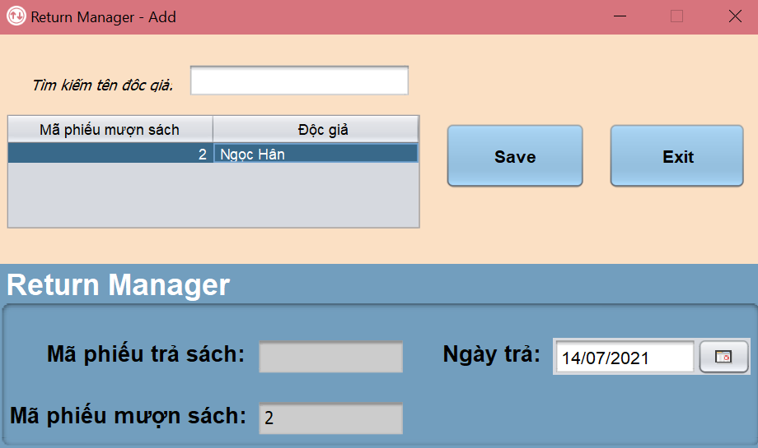

3.13.2 Mô tả các đối tượng trên màn hình:

|  |  |  |  |  |
| --- | --- | --- | --- | --- |
| **STT** | **Tên** | **Kiểu** | **Ràng buộc** | **Chức năng** |
| 1 | Tìm kiếm độc giả | jTextField |  | Tìm độc giả trong bảng thông tin độc giả |
| 2 | Bảng thông tin độc giả | jTable |  | Hiển thị thông tin độc giả đã mượn sách |
| 3 | Exit | jButton |  | Thoát khỏi màn hình thêm phiếu mượn sách |
| 4 | Save | jButton |  | Thêm phiếu trả sách đồng thời cập nhật thông tin phiếu mượn sách ứng với điều kiện mặc định, cập nhật trình trạng sách và tác giả |
| 5 | Mã phiếu mượn sách | jTextField | ReadOnly | Hiển thị mã phiếu mượn sách của phiếu mượn sách đã chọn |
| 6 | Mã phiếu trả sách | jTextField | ReadOnly | Hiển thị mã phiếu trả sách |
| 7 | Ngày mượn | jDateChooser |  | Nhập vào ngày mượn sách |

3.13.3 Danh sách các biến cố và xử lý trên màn hình:

|  |  |  |
| --- | --- | --- |
| **STT** | **Biến cố** | **Xử lý** |
| 1 | Ấn nút save khi chưa nhập đủ thông tin | Thông báo vui lòng nhập đủ thông tin |

3.14. Màn hình quản lý phiếu thu tiền phạt (Fine management):

3.14.1 Giao diện:

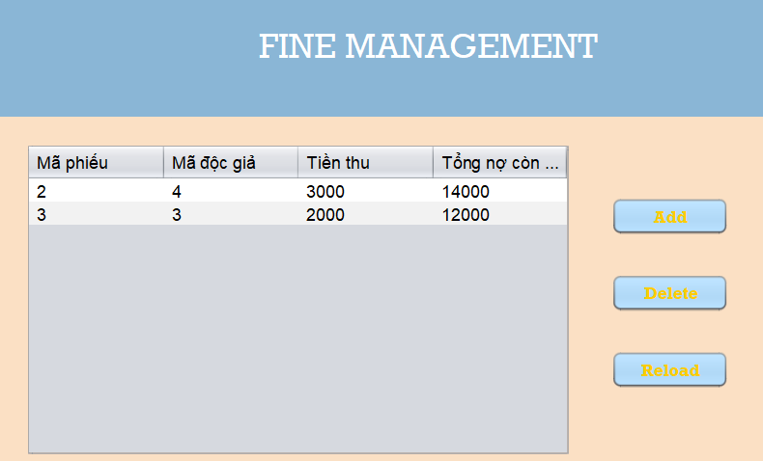

3.14.2 Mô tả các đối tượng trên màn hình:

|  |  |  |  |  |
| --- | --- | --- | --- | --- |
| **STT** | **Tên** | **Kiểu** | **Ràng buộc** | **Chức năng** |
| 1 | Thông tin phiếu thu | jTable |  | Hiển thị thông tin của các phiếu thu tiền phạt |
| 2 | Thêm phiếu thu  (Add) | jButton |  | Mở ra màn hình thêm phiếu thu tiền phạt |
| 3 | Xóa phiếu thu  (Delete) | jButton |  | Xóa phiếu thu đã chọn, đồng thời cộng thêm vào tổng nợ độc giả khoản tiền đã thu trong phiếu thu đó |
| 4 | Tải lại thông tin  (Reload) | jButton |  | Cập nhật lại bảng thông tin phiếu thu |

3.14.3 Danh sách các biến cố và xử lý trên màn hình:

|  |  |  |
| --- | --- | --- |
| **STT** | **Biến cố** | **Xử lý** |
| 1 | Ấn xóa (Delete) khi chưa chọn phiếu muốn xóa | Hiển thị thông báo yêu cầu chọn phiếu thu muốn xóa |

3.15. Màn hình thêm phiếu thu tiền phạt (Fine receipts):

3.15.1 Giao diện:

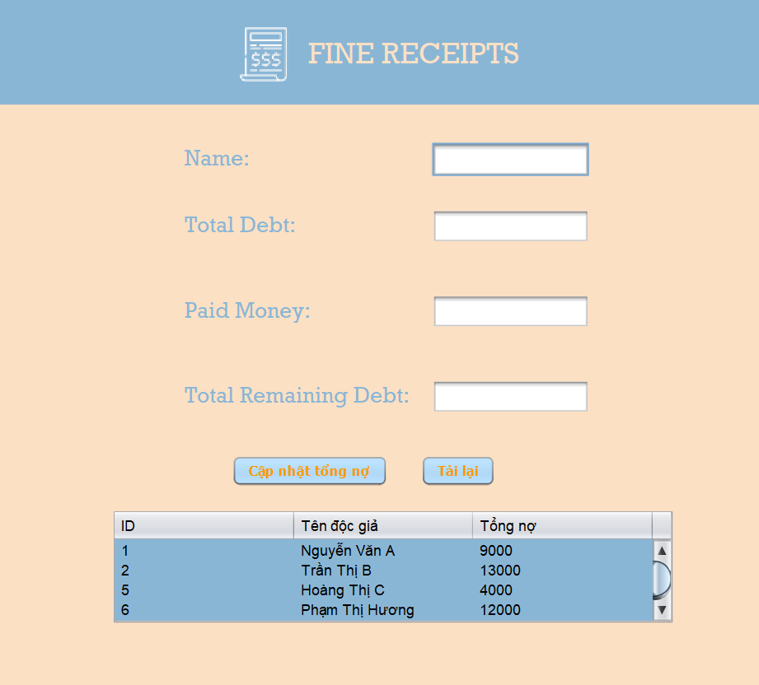

3.15.2 Mô tả các đối tượng trên màn hình:

|  |  |  |  |  |
| --- | --- | --- | --- | --- |
| **STT** | **Tên** | **Kiểu** | **Ràng buộc** | **Chức năng** |
| 1 | Tên độc giả  (Name) | jTextField | ReadOnly | Hiển thị tên độc giả |
| 2 | Tổng nợ  (Total debt) | jTextField | ReadOnly | Hiển thị tổng nợ độc giả |
| 3 | Số tiền đã đóng  (Paid money) | jTextField |  | Nhập số tiền đã đóng |
| 4 | Tổng nợ còn lại  (Total remaining debt) | jTextField | ReadOnly | Hiển thị tổng nợ còn lại sau khi đóng |
| 5 | Cập nhật tổng nợ  (Update) | jButton |  | Cập nhật tổng nợ của độc giả vào hệ thống |
| 6 | Tải lại  (Reload) | jButton |  | Xóa toàn bộ thông tin đang có trên các jTextField |

3.15.3 Danh sách các biến cố và xử lý trên màn hình:

|  |  |  |
| --- | --- | --- |
| **STT** | **Biến cố** | **Xử lý** |
| 1 | Số tiền trả nhập vào lớn hơn số tiền nợ | Hiển thị thông báo yêu cầu nhập số tiền trả nhỏ hơn hoặc bằng tiền nợ |
| 2 | Không nhập số tiền đã đóng | Hiển thị thông báo yêu cầu nhập đầy đủ thông tin |
| 3 | Không nhập số tiền còn lại | Hiển thị thông báo yêu cầu nhập đầy đủ thông tin |
| 4 | Ấn cập nhật tổng nợ khi chưa chọn độc giả trong bảng thông tin | Hiển thị thông báo vui lòng chọn độc giả |

3.16. Màn hình thông tin nhóm (About us):

3.16.1 Giao diện:

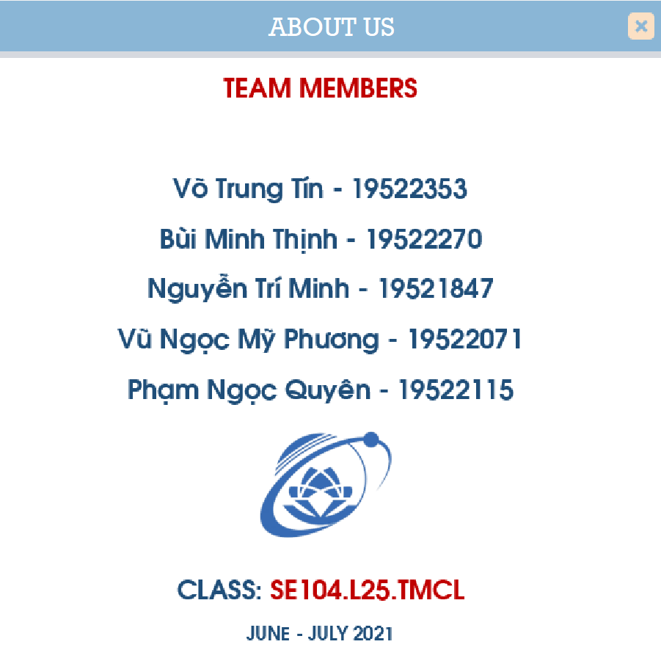

3.16.2 Mô tả các đối tượng trên màn hình:

|  |  |  |  |  |
| --- | --- | --- | --- | --- |
| **STT** | **Tên** | **Kiểu** | **Ràng buộc** | **Chức năng** |
| 1 | Bảng thông tin | jLabel |  | Hiển thị thông tin của các thành viên trong nhóm |

CHƯƠNG VI: CÀI ĐẶT VÀ THỬ NGHIỆM

|  |  |  |  |
| --- | --- | --- | --- |
| **STT** | **Chức năng** | **Mức độ hoàn**  **thành (%)** | **Ghi chú** |
| 1 | Mượn sách | 100% |  |
| 2 | Trả sách | 100% |  |
| 3 | Lập phiếu thu tiền phạt | 100% |  |
| 4 | Lập thẻ độc giả | 100% |  |
| 5 | Báo cáo thống kê | 100% |  |
| 6 | Thêm, xóa, sửa, tìm kiếm sách | 100% |  |
| 9 | Thay đổi quy định | 100% |  |
| 10 | Đăng nhập – Đăng ký | 100% |  |

CHƯƠNG VII: TỰ ĐÁNH GIÁ VÀ NHẬN XÉT

I. NHỮNG KHÓ KHĂN GẶP PHẢI TRONG QUÁ TRÌNH THỰC HIỆN ĐỒ ÁN

1. Khó khăn gặp phải trong quá trình học tập:

- Vì học online nên quá trình tiếp thu kiến thức cũng như trao đổi với giảng viên bị hạn chế. Dẫn đến một số thiếu hụt về mặt kiến thức lý thuyết khi làm đồ án và viết báo cáo.

2. Khó khăn trong quá trình làm việc nhóm:

- Do tình hình dịch bệnh diễn biến phức tạp nên các thành viên trong nhóm không có cơ hội gặp mặt và làm việc trực tiếp với nhau. Việc họp qua MS Team thì lại thường xuyên gặp trở ngại vì vấn đề đường truyền và thiết bị. Từ đó dẫn đến việc đồ án có phần rời rạc giữa các phần của các thành viên khác nhau, tốn nhiều thời gian để lên kế hoạch và chỉnh sửa đồ án.

- Tuy vậy nhưng các thành viên đều đã cố gắng và hoàn thiện rất tốt phần công việc mà mình được giao.

II. ƯU ĐIỂM VÀ NHƯỢC ĐIỂM

1. Ưu điểm:

- Phần mềm có đầy đủ các chức năng cần thiết của một phần mềm quản lý thư viện.

- Giao diện thuận tiện dễ sử dụng.

2. Nhược điểm:

- Các lỗi tiềm ẩn trong phần mềm.

- Giao diện của chương trình chưa thật sự được đẹp.

- Phần mềm chỉ chạy trên các máy tính có hỗ trợ đầy đủ các phần mềm nên khó phát triển rộng rãi.

III. ĐỊNH HƯỚNG PHÁT TRIỂN TƯƠNG LAI

- Phần mềm sẽ được phát triển, mở rộng thêm nhiều chức năng hơn .

- Xây dựng giao diện tốt hơn.

- Xây dựng ứng dụng trên Web, Mobile, …

- Mở rộng hơn về phần phân quyền để hướng đến nhiều đối tượng sử dụng hơn.

CHƯƠNG VIII: PHIẾU ĐÁNH GIÁ LÀM VIỆC NHÓM

**Người đánh giá**: Nguyễn Trí Minh

|  |  |  |  |  |  |  |  |  |  |  |  |  |
| --- | --- | --- | --- | --- | --- | --- | --- | --- | --- | --- | --- | --- |
| **Tiêu chí** | **BÙI MINH THỊNH** | | | **VÕ TRUNG TÍN** | | | **PHẠM NGỌC QUYÊN** | | | **VŨ NGỌC MỸ PHƯƠNG** | | |
| *Kém* | *Trung bình* | *Tốt* | *Kém* | *Trung bình* | *Tốt* | *Kém* | *Trung bình* | *Tốt* | *Kém* | *Trung bình* | *Tốt* |
| Khả năng giải quyết tình huống một cách bình tĩnh |  |  | ***X*** |  |  | ***X*** |  |  | ***X*** |  |  | ***X*** |
| Tôn trọng ý kiến của các thành viên trong nhóm |  |  | ***X*** |  |  | ***X*** |  |  | ***X*** |  |  | ***X*** |
| Tham gia góp ý xây dựng đồ án |  |  | ***X*** |  |  | ***X*** |  |  | ***X*** |  |  | ***X*** |
| Làm việc theo kế hoạch đặt ra |  |  | ***X*** |  |  | ***X*** |  |  | ***X*** |  |  | ***X*** |
| Hoàn thành công việc đúng tiến độ |  |  | ***X*** |  |  | ***X*** |  |  | ***X*** |  |  | ***X*** |
| Khả năng sáng tạo trong cách thức xây dựng và phát triển chương trình |  |  | ***X*** |  |  | ***X*** |  |  | ***X*** |  |  | ***X*** |
| Chấm công | ***100%*** | | | ***100%*** | | | ***100%*** | | | ***100%*** | | |

**- Người đánh giá**: Bùi Minh Thịnh

|  |  |  |  |  |  |  |  |  |  |  |  |  |
| --- | --- | --- | --- | --- | --- | --- | --- | --- | --- | --- | --- | --- |
| **Tiêu chí** | **NGUYỄN TRÍ MINH** | | | **VÕ TRUNG TÍN** | | | **PHẠM NGỌC QUYÊN** | | | **VŨ NGỌC MỸ PHƯƠNG** | | |
| *Kém* | *Trung bình* | *Tốt* | *Kém* | *Trung bình* | *Tốt* | *Kém* | *Trung bình* | *Tốt* | *Kém* | *Trung bình* | *Tốt* |
| Khả năng giải quyết tình huống một cách bình tĩnh |  |  | ***X*** |  |  | ***X*** |  |  | ***X*** |  |  | ***X*** |
| Tôn trọng ý kiến của các thành viên trong nhóm |  |  | ***X*** |  |  | ***X*** |  |  | ***X*** |  |  | ***X*** |
| Tham gia góp ý xây dựng đồ án |  |  | ***X*** |  |  | ***X*** |  |  |  |  |  | ***X*** |
| Làm việc theo kế hoạch đặt ra |  |  | ***X*** |  |  | ***X*** |  |  |  |  |  | ***X*** |
| Hoàn thành công việc đúng tiến độ |  |  | ***X*** |  |  | ***X*** |  |  |  |  |  | ***X*** |
| Khả năng sáng tạo trong cách thức xây dựng và phát triển chương trình |  |  | ***X*** |  |  | ***X*** |  |  |  |  |  | ***X*** |
| Chấm công | ***100%*** | | | ***100%*** | | | ***100%*** | | | ***100%*** | | |

**- Người đánh giá**: Võ Trung Tín

|  |  |  |  |  |  |  |  |  |  |  |  |  |
| --- | --- | --- | --- | --- | --- | --- | --- | --- | --- | --- | --- | --- |
| **Tiêu chí** | **NGUYỄN TRÍ MINH** | | | **BÙI MINH THỊNH** | | | **PHẠM NGỌC QUYÊN** | | | **VŨ NGỌC MỸ PHƯƠNG** | | |
| *Kém* | *Trung bình* | *Tốt* | *Kém* | *Trung bình* | *Tốt* | *Kém* | *Trung bình* | *Tốt* | *Kém* | *Trung bình* | *Tốt* |
| Khả năng giải quyết tình huống một cách bình tĩnh |  |  | ***X*** |  |  | ***X*** |  |  | ***X*** |  |  | ***X*** |
| Tôn trọng ý kiến của các thành viên trong nhóm |  |  | ***X*** |  |  | ***X*** |  |  | ***X*** |  |  | ***X*** |
| Tham gia góp ý xây dựng đồ án |  |  | ***X*** |  |  | ***X*** |  |  | ***X*** |  |  | ***X*** |
| Làm việc theo kế hoạch đặt ra |  |  | ***X*** |  |  | ***X*** |  |  | ***X*** |  |  | ***X*** |
| Hoàn thành công việc đúng tiến độ |  |  | ***X*** |  | ***X*** |  |  |  | ***X*** |  |  | ***X*** |
| Khả năng sáng tạo trong cách thức xây dựng và phát triển chương trình |  |  | ***X*** |  |  | ***X*** |  |  | ***X*** |  |  | ***X*** |
| Chấm công | ***100%*** | | | ***90%*** | | | ***100%*** | | | ***100%*** | | |

**- Người đánh giá**: Phạm Ngọc Quyên

|  |  |  |  |  |  |  |  |  |  |  |  |  |
| --- | --- | --- | --- | --- | --- | --- | --- | --- | --- | --- | --- | --- |
| **Tiêu chí** | **NGUYỄN TRÍ MINH** | | | **BÙI MINH THỊNH** | | | **VÕ TRUNG TÍN** | | | **VŨ NGỌC MỸ PHƯƠNG** | | |
| *Kém* | *Trung bình* | *Tốt* | *Kém* | *Trung bình* | *Tốt* | *Kém* | *Trung bình* | *Tốt* | *Kém* | *Trung bình* | *Tốt* |
| Khả năng giải quyết tình huống một cách bình tĩnh |  |  | ***X*** |  |  | ***X*** |  |  | ***X*** |  |  | ***X*** |
| Tôn trọng ý kiến của các thành viên trong nhóm |  |  | ***X*** |  |  | ***X*** |  |  | ***X*** |  |  | ***X*** |
| Tham gia góp ý xây dựng đồ án |  |  | ***X*** |  |  | ***X*** |  |  | ***X*** |  |  | ***X*** |
| Làm việc theo kế hoạch đặt ra |  |  | ***X*** |  | ***X*** |  |  |  | ***X*** |  |  | ***X*** |
| Hoàn thành công việc đúng tiến độ |  |  | ***X*** |  | ***X*** |  |  |  | ***X*** |  |  | ***X*** |
| Khả năng sáng tạo trong cách thức xây dựng và phát triển chương trình |  |  | ***X*** |  |  | ***X*** |  |  | ***X*** |  |  | ***X*** |
| Chấm công | ***100%*** | | | ***85%*** | | | ***100%*** | | | ***100%*** | | |

**- Người đánh giá**: Vũ Ngọc Mỹ Phương

|  |  |  |  |  |  |  |  |  |  |  |  |  |
| --- | --- | --- | --- | --- | --- | --- | --- | --- | --- | --- | --- | --- |
| **Tiêu chí** | **NGUYỄN TRÍ MINH** | | | **BÙI MINH THỊNH** | | | **VÕ TRUNG TÍN** | | | **PHẠM NGỌC QUYÊN** | | |
| *Kém* | *Trung bình* | *Tốt* | *Kém* | *Trung bình* | *Tốt* | *Kém* | *Trung bình* | *Tốt* | *Kém* | *Trung bình* | *Tốt* |
| Khả năng giải quyết tình huống một cách bình tĩnh |  |  | ***X*** |  |  | ***X*** |  |  | ***X*** |  |  | ***X*** |
| Tôn trọng ý kiến của các thành viên trong nhóm |  |  | ***X*** |  |  | ***X*** |  |  | ***X*** |  |  | ***X*** |
| Tham gia góp ý xây dựng đồ án |  |  | ***X*** |  |  | ***X*** |  |  | ***X*** |  |  | ***X*** |
| Làm việc theo kế hoạch đặt ra |  |  | ***X*** |  |  | ***X*** |  |  | ***X*** |  |  | ***X*** |
| Hoàn thành công việc đúng tiến độ |  |  | ***X*** |  |  | ***X*** |  |  | ***X*** |  |  | ***X*** |
| Khả năng sáng tạo trong cách thức xây dựng và phát triển chương trình |  |  | ***X*** |  |  | ***X*** |  |  | ***X*** |  |  | ***X*** |
| Chấm công | ***100%*** | | | ***100%*** | | | ***100%*** | | | ***100%*** | | |

**\* Tổng kết chấm công theo đánh giá của các thành viên trong nhóm:**

- Nguyễn Trí Minh: ***100%***

- Bùi Minh Thịnh: ***95%***

- Võ Trung Tín: ***100%***

- Vũ Ngọc Mỹ Phương: ***100%***

- Phạm Ngọc Quyên: ***100%***

TÀI LIỆU THAM KHẢO (ví dụ nếu có)

*2. Library Management System in Java (Netbeans IDE, MySQL database):*

<https://www.youtube.com/watch?v=sLs-2N5mAow>

*3. Library Management System Waterfell Model:*

<https://www.slideshare.net/mitwa1990/library-management-system-waterfall-model>

*4. Switch PHP Myadmin connection to remote Database:*

<https://www.youtube.com/watch?v=hAl7TIuEAUo>

*5. How to design Login and Register Form in Java Netbeans:*

<https://www.youtube.com/watch?v=XAowXcmQ-kA&t=705s>

*6. Hướng dẫn sử dụng NOTION:*

<https://www.youtube.com/watch?v=998w62aHiMk>

*7. Thiết kế kiến trúc phần mềm và những vấn đề cơ bản:*

<https://vn.got-it.ai/blog/thiet-ke-kien-truc-phan-mem-va-nhung-van-de-co-ban>